KARTA INFORMACYJNA PRZEDSIĘWZIĘCIA

PRZEDSIĘWZIĘCIE: | Budowa elektrowni fotowoltaicznej Otmuchów o mocy do 30 MW
POŁOŻENIE NIERUCHOMOŚCI: | Działki nr ewidencyjny: 85, 86, 87, 261/2 obręb Maciejowice oraz 159/5, 159/3, 160/2, 158, 127, 129, 128/1, 128/2, 134, 130/1, 130/2, 131, 157/1, 157/2, 161, 162, 156, 132/5, 132/4, 133/1, 133/4, 133/3, 133/5, 236, 196/1, 196/2, 238, 237, 195, 198/1, 214, 235 obręb Sarnowice  Gmina Otmuchów  Powiat nyski  Woj. opolskie
INWESTOR: | Elektrownie MPA 8 Sp. z o.o.  ul. Fabryczna 14  62-065 Grodzisk Wielkopolski
AUTOR: | Mgr inż. Dagmara Piwko

Warszawa, STYCZEŃ 2021 r.

SPIS TREŚCI
1. Wstęp 3
2. Rodzaj, cechy, skala i usytuowanie przedsięwzięcia. 3
2.1. Rodzaj przedsięwzięcia 3
2.2. Cechy i skala przedsięwzięcia 3
2.3. Usytuowanie przedsięwzięcia 4
3. Uwarunkowania geograficzne, geologiczne i hydrologiczne na terenie gminy. 5
3.1. Uwarunkowania geograficzne i geologiczne 5
3.2. Uwarunkowania hydrologiczne 6
4. Powierzchnia zajmowanej nieruchomości, a także obiektu budowlanego oraz dotychczasowy sposób ich wykorzystania i pokrycia szatą roślinną. 11
5. Rodzaj technologii 14
6. Ewentualne warianty przedsięwzięcia 19
7. Rozwiązanie chroniące środowisko 22
8. Rodzaje i przewidywane ilości wprowadzonych do środowiska substancji lub energii przy zastosowaniu rozwiązań chroniących środowisko. 26
9. Przewidywana ilość wykorzystywanej wody i innych wykorzystywanych surowców, materiałów, paliw oraz energii. 31
10. Możliwość transgranicznego oddziaływania na środowisko. 32
11. Ryzyko wystąpienia poważnej awarii lub katastrofy naturalnej i budowlanej. 32
12. Przedsięwzięcia realizowane i zrealizowane, znajdujące się na terenie, na którym planuje się realizację przedsięwzięcia oraz w obszarze oddziaływania przedsięwzięcia lub których oddziaływania mieszczą się w obszarze oddziaływania planowanego przedsięwzięcia – w zakresie, w jakim ich oddziaływania mogą prowadzić do skumulowania się. 33
13. Informacja dotycząca prac rozbiórkowych dla przedsięwzięć mogących znacząco oddziaływać na środowisko 34
14. Obszary podlegające ochronie na podstawie ustawy z dnia 16 kwietnia 2004 r. o ochronie przyrody oraz korytarze ekologiczne znajdujące się w zasięgu znaczącego oddziaływania przedsięwzięcia. 35
15. Podsumowanie 38

Wstęp
Niniejsza Karta Informacyjna sporządzona została zgodnie z art. 62 a ust. 1 ustawy z dnia 3 października 2008 r. o udostępnieniu informacji o środowisku i jego ochronie, udziale społeczeństwa w ochronie środowiska oraz ocenach oddziaływania na środowisko (Dz. U. z 2008 r., Nr 199, poz. 1227 z późn. zm.; zwanej dalej: „Ustawą OOŚ”) w celu wydania postanowienia o obowiązku bądź jego braku, konieczności przeprowadzania oceny oddziaływania przedsięwzięcia na środowisko zgodnie z art. 63 Ustawy OOŚ.
W ramach rozpatrywanej inwestycji realizowane będzie przedsięwzięcia mogące potencjalnie znacząco oddziaływać na środowisko wyszczególnione w Rozporządzeniu Rady Ministrów z dnia 10 września 2019 r. w sprawie przedsięwzięć mogących znacząco oddziaływać na środowisko (Dz.U. 2019 poz. 1839): zabudowa przemysłowa, w tym zabudowa systemami fotowoltaicznymi lub magazynowa, wraz z towarzyszącą jej infrastrukturą, o powierzchni zabudowy nie mniejszej niż 0,5 ha na obszarach objętych formami ochrony przyrody, o których mowa w art. 6 ust. 1 pkt 1–5, 8 i 9 ustawy z dnia 16 kwietnia 2004 r. o ochronie przyrody, lub w otulinach form ochrony przyrody, o których mowa w art. 6 ust. 1 pkt 1–3 tej ustawy, (§3 ust. 1 pkt. 54 ww. Rozporządzenia)
W ramach planowanej inwestycji realizowane więc będzie przedsięwzięcie mogące potencjalnie znacząco oddziaływać na środowisko, o którym mowa w art. 59 ust. 1 pkt. 2 Ustawy OOŚ, dla którego wymagane jest uzyskanie decyzji o środowiskowych uwarunkowaniach, tj. budowa elektrowni fotowoltaicznej o mocy do 30 MW na terenie nieruchomości nr 85, 86, 87, 261/2 obręb Maciejowice, 159/5, 159/3, 160/2, 158, 127, 129, 128/1, 128/2, 134, 130/1, 130/2, 131, 157/1, 157/2, 161, 162, 156, 132/5, 132/4, 133/1, 133/4, 133/3, 133/5, 236, 196/1, 196/2, 238, 237, 195, 198/1, 214, 235 obręb Sarnowice, gmina Otmuchów powiat nyski, województwo opolskie.
Wnioskodawca zamierza wystąpić w przyszłości z wnioskiem o wydanie decyzji o warunkach zabudowy i zagospodarowania terenu dla przedmiotowej inwestycji (na terenie, na którym planowana jest inwestycja nie obowiązuje miejscowy plan zagospodarowania przestrzennego) oraz ewentualnie o wydanie decyzji o pozwoleniu na budowę. Zgodnie z art.72 ust. 1 Ustawy OOŚ wydanie decyzji o środowiskowych uwarunkowaniach następuje przed uzyskaniem decyzji o warunkach zabudowy i zagospodarowania terenu i przed wydaniem decyzji o pozwoleniu na budowę.

Rodzaj, cechy, skala i usytuowanie przedsięwzięcia.

Rodzaj przedsięwzięcia
Przedsięwzięcie polega na budowie elektrowni fotowoltaicznej, przeznaczonej do bezemisyjnego wytwarzania energii elektrycznej z odnawialnego źródła energii, zamieniającej energię promieniowania słonecznego w drodze bezpośredniej konwersji na prąd elektryczny. Przedsięwzięcie może być realizowane jako jedna inwestycja bądź też w etapach.
Planowane przedsięwzięcie obejmuje budowę elektrowni fotowoltaicznej o mocy do 30 MW i powierzchni zabudowy do ok. 32 ha na działkach nr 85, 86, 87, 261/2 obręb Maciejowice, 159/5, 159/3, 160/2, 158, 127, 129, 128/1, 128/2, 134, 130/1, 130/2, 131, 157/1, 157/2, 161, 162, 156, 132/5, 132/4, 133/1, 133/4, 133/3, 133/5, 236, 196/1, 196/2, 238, 237, 195, 198/1, 214, 235 obręb Sarnowice. Działki objęte inwestycją posiada powierzchnię ok. 52,5 ha.
Działki posiadają bezpośredni dostęp do drogi publicznej, który umożliwia transport elementów elektrowni.

Cechy i skala przedsięwzięcia
Moc planowanej elektrowni fotowoltaicznej Otmuchów wynosić będzie do 30 MW. Łączna powierzchnia przeznaczona pod budowę (paneli fotowoltaicznych wraz z niezbędną infrastrukturą) wyniesie do ok. 32 ha. W ramach budowy elektrowni fotowoltaicznej w miejscowości Otmuchów przewiduje się:
- łączną ilość paneli fotowoltaicznych do 100 000 sztuk;
- panele fotowoltaiczne na wolnostojących konstrukcjach wsporczych o mocy jednostkowej od 300 Wp do 1000 Wp;
- podziemne linie elektroenergetyczne niskiego, średniego i wysokiego napięcia, linie światłowodowe, drogi dojazdowe wraz z miejscami postojowymi, place stałe i tymczasowe;
- przekształtniki DC/AC (inwertery) podczepiane do konstrukcji wsporczych lub zlokalizowane w kontenerowej stacji (do 10 na 1 MW);
- stacje transformatorowe nN/SN lub nN/SN;
- instalacja solarna prądu stałego;
- trójfazowa instalacja elektryczna prądu przemiennego;
- przyłącze kablowe SN lub WN (wraz ze słupem elektroenergetycznym);
- układ pomiarowo-rozliczeniowy w miejscu dostarczania/odbioru energii elektrycznej;
- układy pomiarowo-kontrolne na zaciskach systemu;
- ochrona odgromowa i przeciwprzepięciowa;
- magazyny energii.
Przedmiotowa inwestycja polegająca na budowie elektrowni fotowoltaicznej jest aktualnie na etapie planowania. W związku z tym Inwestor nie wybrał jeszcze ostatecznej technologii przewidywanej do zastosowania. Na potrzeby analizy przyjęto założenia optymalne dla tego typu inwestycji, jednak ostateczna technologia zostanie wybrana na etapie projektowania.

Usytuowanie przedsięwzięcia
Przedsięwzięcie zlokalizowane będzie na działkach gruntu nr 5, 86, 87, 261/2 obręb Maciejowice, 159/5, 159/3, 160/2, 158, 127, 129, 128/1, 128/2, 134, 130/1, 130/2, 131, 157/1, 157/2, 161, 162, 156, 132/5, 132/4, 133/1, 133/4, 133/3, 133/5, 236, 196/1, 196/2, 238, 237, 195, 198/1, 214, 235 obręb Sarnowice, gmina Otmuchów, powiat nyski, województwo opolskie. Działki znajdują się w Otmuchowsko - Nyskim Obszarze Chronionego Krajobrazu. Na terenie planowanej inwestycji nie ma obowiązującego planu zagospodarowania terenu. Lokalizację gminy na terenie powiatu nyskiego prezentuje poniższy rysunek.
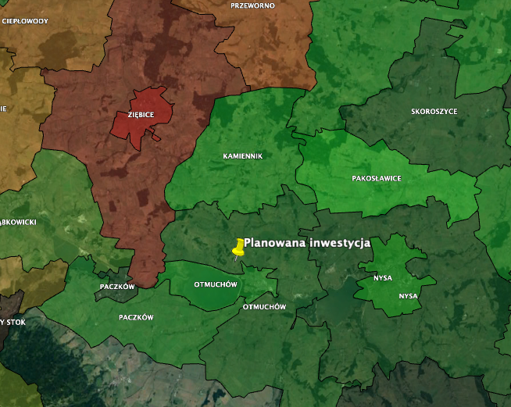
Rysunek 1. Lokalizacja Gminy Otmuchów oraz planowanej inwestycji na tle sąsiednich gmin.
Źródło: opracowanie własne na podstawie Google Earth.
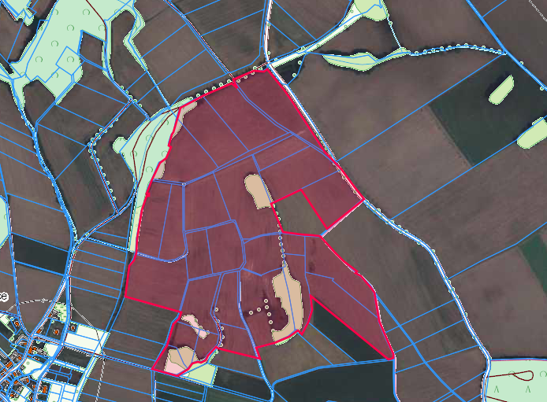
Rysunek 2. Nieruchomości, na których planowana jest lokalizacja inwestycji.
Źródło: opracowanie własne na podstawie geoportal.gov.pl

Uwarunkowania geograficzne, geologiczne i hydrologiczne na terenie gminy.

Uwarunkowania geograficzne i geologiczne
Miejsko - wiejska gmina Otmuchów, o obszarze ok. 18 700 ha, położona jest w południowo - zachodniej części województwa opolskiego. Przez teren gminy przebiega droga krajowa nr 46 relacji Opole - Częstochowa. Gmina Otmuchów jest położona przy granicy z Czechami, graniczy również z gminami: Głuchołazy, Kamiennik, Nysa, Paczków, Pakosławice, a także Ziębice. Gminę Otmuchów tworzy 28 sołectw. Obszar gminy Otmuchów na tle jednostek fizycznogeograficznych wg J. Kondrackiego (2002) jest położony w prowincji Masywu Czeskiego, podprowincji Sudety z Przedgórzem Sudeckim, makroregionie Przedgórza Sudeckiego i mezoregionie Obniżenie Otmuchowskie. Teren gminy ma charakter rolniczy. Użytki rolne stanowią około 71% całego obszaru gminy, natomiast lasy i tereny zadrzewione około 6%. Na niewielkich obszarach, zwłaszcza na obrzeżu Jeziora Otmuchowskiego, występują gleby brunatne, szarobrunatne i czarnoziemy.
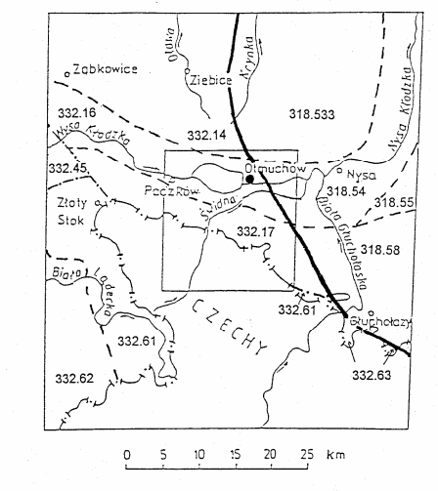
Rysunek 3. Jednostki fizycznogeograficzne wg J. Kondrackiego (2002). Mezoregion 332.16 - Obniżenie Otmuchowskie.
Źródło: Państwowy Instytut Geologiczny, Objaśnienia do mapy geośrodowiskowej Polski – Arkusz 93 Otmuchów.

Uwarunkowania hydrologiczne
Wody powierzchniowe
Gmina Otmuchów jest obszarem o dobrze rozwiniętej sieci hydrograficznej. Położona jest w dorzeczu Odry, która zalicza się do zlewni Morza Bałtyckiego. Obszar odwadnia Nysa Kłodzka, która stanowi lewobrzeżny dopływ rzeki Odry, a w raz ze swoimi licznymi dopływami tworzą zlewnię II rzędu. Pod względem hydrograficznym teren jest bardzo zmieniony przez działalność antropogeniczną w odcinku Nysy Kłodzkiej, poprzez zapory piętrzące wody do zbiorników retencyjnych Jeziora Otmuchowskiego oraz Jeziora Nyskiego. Poza Nysą Kłodzką występują również takie rzeki jak Głęboka, Maciejowicki Potok, Sarnowicki Potok, Kamienica, Tarnawka, Raczyna (Jawornicki Potok), Świdna i dopływ Płocha, Przedpolna, Widna wraz z dopływem Łuża. Poza Raczyną wszystkie wpadają do Jeziora Otmuchowskiego lub Nyskiego. Poza naturlanymi ciekawmi wodnymi występują również kanały zrzutowe wody w strefie Jeziora Otmuchowskiego.
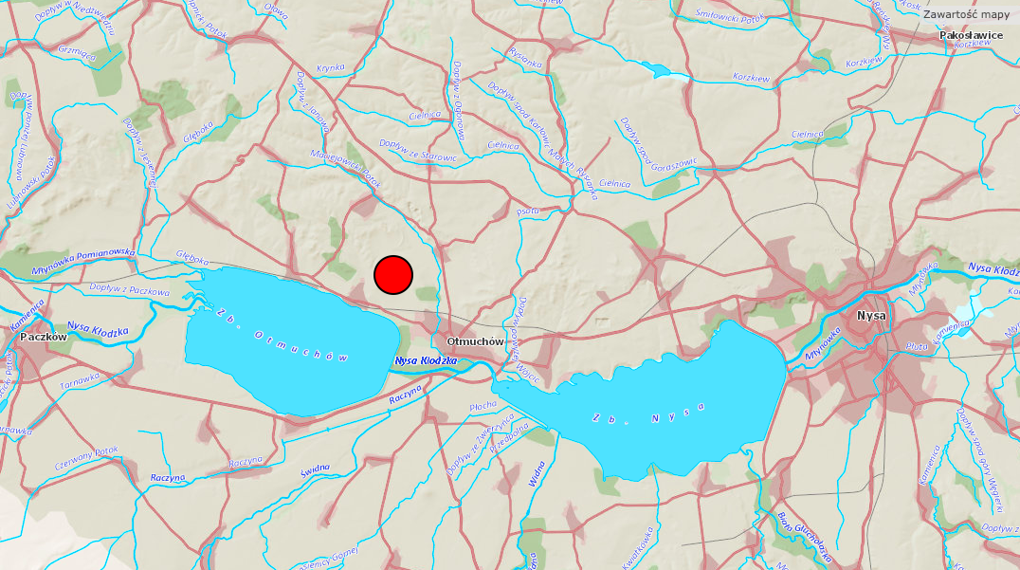
Rysunek 4. Wody powierzchniowe na terenie gminy Otmuchów, czerwoną kropką zaznaczono miejsce planowanej inwestycji.
Wody podziemne
Główne zbiorniki wód podziemnych (GZWP)
Na teren objęty granicami planowanej inwestycji nie nachodzi żaden Główny Zbiornik Wód Podziemnych ani Lokalny Zbiornik Wód Podziemnych. Położenie względem najbliższych, głównego - nr 338 Subzbiornik Paczków - Niemodlin obrazuje poniższa mapa.
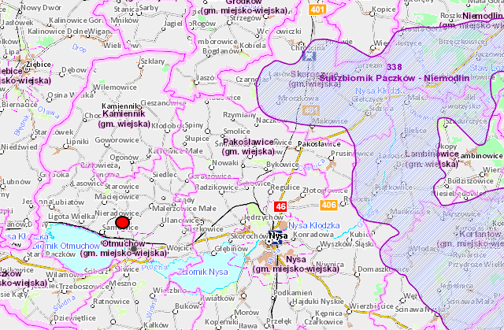
Rysunek 5. Lokalizacja GZWP (kolor fioletowy) oraz lokalizacja planowanej inwestycji (czerwona kropka).
Jednolite części wód podziemnych (JCWPd):
Przedmiotowy teren zlokalizowany jest w zasięgu Jednolitej Części Wód Podziemnych PLGW6000109 w dorzeczu Odry, region Środkowej Odry. JCWPd o kodzie 109 charakteryzuje się dobrym stanem ilościowym, jakościowym oraz chemicznym.
Osiągnięcie celów środowiskowych nie jest zagrożone. Lokalizację inwestycji na tle zbiornika przedstawiono poniżej.
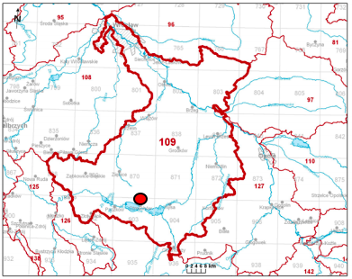
Rysunek 6. Jednolite Części Wód Podziemnych PLGW6000109.
Źródło: https://www.pgi.gov.pl/dokumenty-pig-pib-all/psh/zadania-psh/jcwpd/jcwpd-100-119/4542-karta-informacyjna-jcwpd-nr-109/file.html

Jednolite części wód powierzchniowych (JCWP):
Teren inwestycji jest zlokalizowany na obszarze Jednolitych Części Wód Powierzchniowych nr RW6000012599 w bezpośrednim sąsiedztwie Jednolitych Części Wód Powierzchniowych – RW600017127449 oraz RW60006125149. Lokalizację przedsięwzięcia na tle Jednolitych Części Wód Powierzchniowych przedstawiono poniżej.
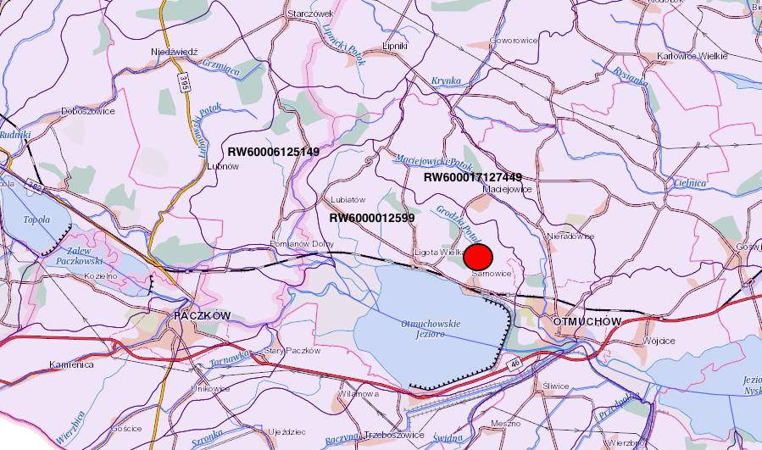
Rysunek 7. Jednolite części wód powierzchniowych RW6000012599.
Źródło: http://mapy.geoportal.gov.pl
Wpływ realizacji przedmiotowej inwestycji na osiągnięcie celów środowiskowych dla JCWP i JCWPd.
Biorąc pod uwagę charakterystykę przedsięwzięcia oraz proponowane rozwiązania chroniące przed negatywnym wpływem realizacji inwestycji na stan wód powierzchniowych i podziemnych, tj.:
- brak powstawania ścieków technologicznych na żadnym etapie inwestycji,
- powstające na etapie realizacji i likwidacji przedsięwzięcia ścieki bytowe będą odprowadzane do przenośnych zbiorników bezodpływowych typu Toi-Toi oraz systematycznie opróżniane przez firmę zajmującą się wynajmem i obsługą takich zbiorników,
- wody opadowo-roztopowe będą naturalnie wsiąkać w grunt,
- nie przewiduje się przechowywania na terenie inwestycji jakichkolwiek paliw lub innych substancji mogących negatywnie wpłynąć na wody powierzchniowe lub podziemne,
- brak zastosowania w panelach fotowoltaicznych oraz falownikach substancji płynnych mogących stanowić jakiegokolwiek zagrożenia dla środowiska wodnego,
- transformatory olejowe zostaną zamontowane w prefabrykowanej stacji kontenerowej, wyposażonych w szczelne misy olejowe, które zabezpieczają przed przedostaniem się oleju transformatorowego do środowiska zewnętrznego,
- wykorzystane w fazie budowy i likwidacji instalacji maszyny, urządzenia i środki transportu będą w należytym stanie technicznym,
- ewentualne zabiegi mycia paneli wykonywane będą przy użyciu wody bez dodatku substancji chemicznych/detergentów lub za pomocą bezwodnej technologii, a zmywane zanieczyszczenia będą miały pochodzenie naturalne (np. pyłki roślinne, ptasie odchody, piasek),
- nie przewiduje się przekształcania koryt cieków czy zbiorników wodnych w ramach przedsięwzięcia,
- nie będą prowadzone prace, które mogłyby zakłócić dotychczasowe stosunki wodne, nie przewiduje się zagrożenia dla celów środowiskowych zdefiniowanych w ww. Planie gospodarowania wodami na obszarze dorzecza Odry. Realizacja przedsięwzięcia nie tylko pozostanie bez wpływu na zwiększenie ryzyka realizacji tych celów, ale wręcz przeciwnie przyczyni się do poprawy stanu wód podziemnych poprzez zaniechanie stosowania na przedmiotowym terenie środków ochrony roślin oraz nawozów sztucznych.
Inwestycja nie będzie powodowała dopływu substancji szkodliwych do wód powierzchniowych i podziemnych, ograniczeń w przepływach wód powierzchniowych i podziemnych, ani zachwiania równowagi między poborem a zasilaniem wód.
Nie przewiduje się zagrożenia celów środowiskowych, które zostały zdefiniowane w Planie gospodarowania wodami na obszarze dorzecza Odry oraz celów środowiskowych, o których mowa w art. 56, art. 57, art. 59 i art. 61 ustawy z dnia 20 lipca 2017 r. — Prawo wodne (Dz. U. z 2018 r. poz 2268, z późn. zm.)
Zgodnie z informacjami dostępnymi na portalu Informatycznym Systemu Osłony Kraju KZGW Wody Polskie planowana inwestycja znajduje się poza obszarem zagrożenia oraz ryzyka powodziowego.
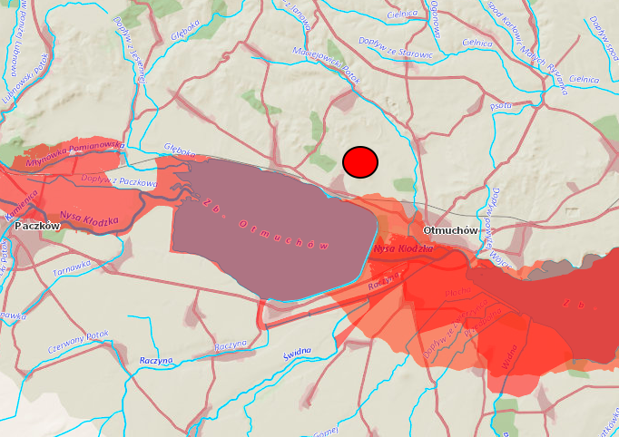
Rysunek 8. Mapa zagrożenia powodziowego (kolor czerwony) oraz lokalizacja planowanej inwestycji.
Źródło: https://wody.isok.gov.pl/

Powierzchnia zajmowanej nieruchomości, a także obiektu budowlanego oraz dotychczasowy sposób ich wykorzystania i pokrycia szatą roślinną.
Planowane przedsięwzięcie obejmuje budowę elektrowni fotowoltaicznej o mocy do 30 MW wraz z infrastrukturą towarzyszącą i powierzchnią zabudowy do ok. 32 ha na działkach n 5, 86, 87, 261/2 obręb Maciejowice, 159/5, 159/3, 160/2, 158, 127, 129, 128/1, 128/2, 134, 130/1, 130/2, 131, 157/1, 157/2, 161, 162, 156, 132/5, 132/4, 133/1, 133/4, 133/3, 133/5, 236, 196/1, 196/2, 238, 237, 195, 198/1, 214, 235 obręb Sarnowice. Działki objęte inwestycją posiadają całkowitą powierzchnię ok. 52,5 ha. Działki są usytuowane z bezpośrednim dostępem do drogi publicznej, który umożliwia transport elementów elektrowni.
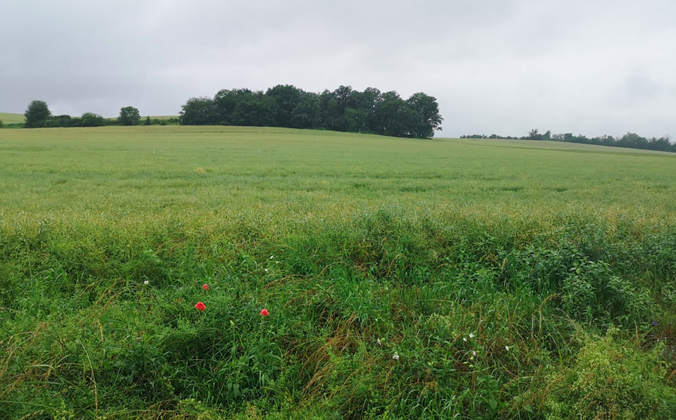
Rysunek 9. Widok na teren inwestycji.
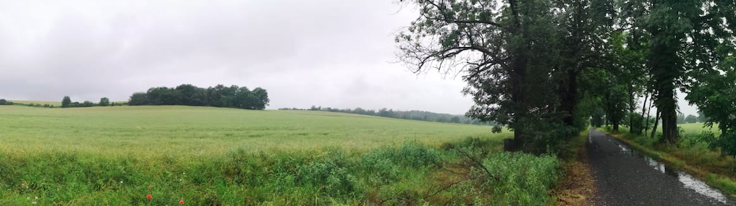
Rysunek 10. Widok na teren inwestycji.
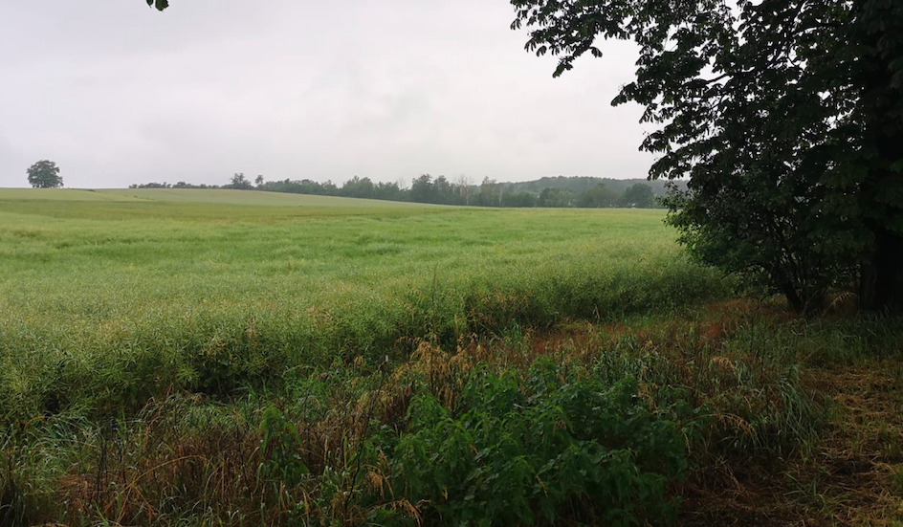
Rysunek 11. Widok na teren inwestycji.
Działki, które są objęte niniejszą Kartą Informacyjną przedsięwzięcia stanowią grunty orne o klasach III, IV oraz V, jednak teren przeznaczony pod inwestycję będą stanowiły grunty orne w klasie IV oraz V. Są one użytkowane rolniczo. Częściowo występują także zalesienia i zakrzaczenia. Z uwagi na fakt, że planowana inwestycja jest położona na terenie Otmuchowsko – Nyskiego Obszaru Chronionego Krajobrazu Inwestor planuje pozostawić zwarte kompleksy, które tworzą zalesienia w stanie nienaruszonym. W związku z powyższym, zgodnie z Uchwałą Nr XX/228/2016 Sejmiku Województwa Opolskiego z dn. 27.09.2016 r. w sprawie obszarów chronionego krajobrazu zostanie spełniony warunek wynikający z §3.1 pkt. 3 odnoszący się do zakazu likwidowania i niszczenia zadrzewień śródpolnych, przydrożnych i nadwodnych. Planowany sposób zagospodarowania terenu pozwoli na rozwój rodzimych gatunków roślin, gdyż będzie możliwa swobodna sukcesja. Ziemia nie będzie poddawana cyklicznej orce oraz innym zabiegom agrotechnicznym, jak nawożenie czy herbicydowanie, które miało miejsce do tej pory. Wobec powyższego, planowana inwestycja będzie stanowiła czynną ochronę nieleśnych ekosystemów lądowych poprzez spełnienie warunku wynikającego z § 2 pkt. 2b tj. ograniczanie zmiany użytkowania łąk i pastwisk na grunty orne bądź́ inne uprawy rolne Uchwały Nr XX/228/2016 Sejmiku Województwa Opolskiego z dn. 27.09.2016 r. w sprawie obszarów chronionego krajobrazu.
Zagospodarowanie działek na potrzeby wybudowania inwestycji przedstawiono na poniższym schemacie. W chwili obecnej nie można dokładnie przedstawić zagospodarowania terenu, gdyż zależy to od producenta paneli fotowoltaicznych. Przewiduje się, iż odstępy pomiędzy rzędami paneli wynosić będą do 10 m, a same panele skierowane będą na południe lub o azymucie optymalnym dla inwestycji. Na dalszych etapach procesu inwestycyjnego zostaną w razie konieczności przeprowadzone badania geotechniczne dotyczące obciążenia gruntu. Poniżej na mapie przedstawiono obszar planowany do zagospodarowania pod planowane przedsięwzięcie.

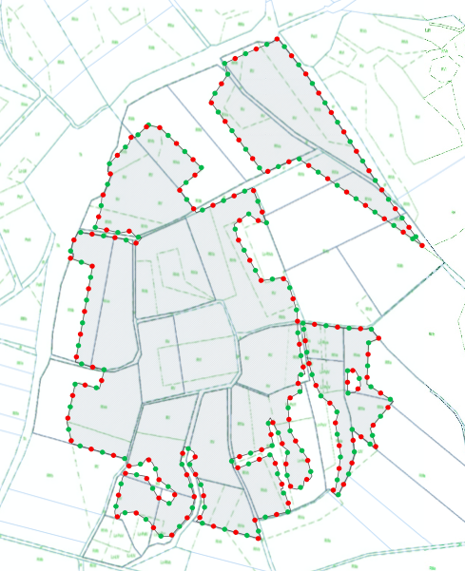
Rysunek 12. Obszar zajęty pod inwestycję

Rodzaj technologii
Planowana do realizacji inwestycja będzie polegała na budowie elektrowni słonecznej wraz z infrastrukturą towarzyszącą, o mocy całkowitej do 30 MW.
Przedmiotowa inwestycja polegająca na budowie elektrowni fotowoltaicznej jest aktualnie na etapie planowania. W związku z tym Inwestor nie wybrał jeszcze ostatecznej technologii przewidywanej do zastosowania. Na potrzeby analizy przyjęto założenia optymalne dla tego typu inwestycji, jednak ostateczna technologia zostanie wybrana na etapie projektowania. W związku nieustającym postępem technologicznym w dziedzinie odnawialnych źródeł energii dopuszcza się zmiany w poszczególnych parametrach.
Przedmiotowa inwestycja będzie polegała na wytwarzaniu energii elektrycznej przy wykorzystaniu promieni słonecznych. Projektowana elektrownia fotowoltaiczna wytwarza energię elektryczną z modułów fotowoltaicznych w postaci prądu stałego, a następnie, poprzez inwertery, przekształca na prąd przemienny. Każdy moduł jest zbudowany z pojedynczych ogniw fotowoltaicznych połączonych w sposób równoległy. Służy do produkcji energii elektrycznej w wyniku zjawiska fotowoltaicznego. Ogniwo fotowoltaiczne to element półprzewodnikowy, w którym następuje konwersja energii promieniowania słonecznego w energię elektryczną w wyniku zjawiska fotowoltaicznego, dzięki wykorzystaniu półprzewodnikowego złącza typu p-n, w którym pod wpływem fotonów o energii większej niż szerokość przerwy energetycznej półprzewodnika. Elektrony przemieszczają się do obszaru n, a nośniki ładunku do obszaru p. Takie zjawisko elektryczne powoduje pojawienie się różnicy potencjałów - napięcia elektrycznego. Moduły mogą być łączone szeregowo oraz równolegle w celu uzyskania projektowanego napięcia i mocy wyjściowej systemu.
Panele fotowoltaiczne zostaną pogrupowane w powtarzalne sekcje oraz ustawione w równomiernie rozmieszczonych rzędach. Panele połączone będą z inwerterem za pomocą przewodów dedykowanych do instalacji fotowoltaicznej. Kable łączące poszczególne moduły fotowoltaiczne będą mocowane do konstrukcji wsporczej samych modułów fotowoltaicznych (prowadzenie kabli wzdłuż konstrukcji wsporczej lub w ziemi).
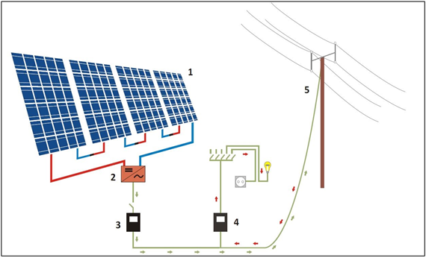
Rysunek 13. Przykładowy schemat działania elektrowni fotowoltaicznej.
Energia promieniowania słonecznego jako Odnawialne Źródło Energii (OZE)
Instalacje fotowoltaiczne zaliczają się do Odnawialnych Źródeł Energii (OZE), a uzyskana z nich energia to tzw. energia czysta, która jest przyjazna środowisku. W Ustawie z dnia 10 kwietnia 1997 r. Prawo energetyczne (Dz.U. 2017 poz. 220 ze zmianami) odnawialne źródło energii (OZE) zdefiniowano jako źródło wykorzystujące w procesie przetwarzania energię wiatru, promieniowania słonecznego, geotermalną, fal, prądów i pływów morskich, spadku rzek oraz energię pozyskiwaną z biomasy, biogazu wysypiskowego, a także z biogazu powstałego w procesach odprowadzania lub oczyszczania ścieków albo rozkładu składowanych szczątków roślinnych i zwierzęcych.
Gwałtowny rozwój technologii OZE sprawił, że urządzenia wykorzystujące energię odnawialną są od wielu lat obecne na rynku komercyjnym i stale rozwija się ich oferta. Proekologiczna polityka państw, w szczególności krajów Unii Europejskiej, sprzyja rozpowszechnianiu technologii OZE poprzez wprowadzanie szeroko pojętych programów wspierających mających na celu łatwiejsze i bardziej powszechne wykorzystanie energii słońca, wiatru czy wody w postaci np. różnego rodzaju dotacji. Instalacje OZE generują energię elektryczną „na miejscu”, niezależnie od czynników politycznych i ekonomicznych mogących np. warunkować dostępność paliw kopalnych. Rozpowszechnianie technologii OZE leży zatem w szeroko pojętym interesie bezpieczeństwa energetycznego każdego państwa. Bezpieczeństwo energetyczne osiągane między innymi poprzez dywersyfikację źródeł energii w kierunku energii odnawialnej jest w chwili obecnej jednym z głównych celów polityki energetycznej Polski.
W dniu 23 kwietnia 2009 roku została uchwalona Dyrektywa Parlamentu Europejskiego i Rady 2009/28/EC w sprawie promowania stosowania energii ze źródeł odnawialnych. Dyrektywa ta obliguje Polskę do zwiększenia udziału energii wytwarzanej ze źródeł odnawialnych w całości wytwarzanej energii do poziomu 15% do roku 2020. Priorytetowy dostęp do sieci dystrybucyjnej i przesyłowej oraz zmniejszone opłaty za podłączenie do sieci elektroenergetycznej stanowią motywatory dla wzrostu sprzedaży energii pochodzącej z OZE.
System elektroenergetyczny w Polsce pracuje obecnie na granicy swoich możliwości. Wynika to ze stale rosnącego popytu na energię elektryczną i jednocześnie braku większych inwestycji w moc elektrowni systemowych i sieci przesyłowych najwyższych napięć. Biorąc pod uwagę to, że wiele elektrowni to wyeksploatowane elektrownie węglowe, będą one musiały być stopniowo wyłączane ze względu na „śmierć techniczną” oraz wysoki koszt opłat za emisję CO2, czyniący je nieekonomicznymi lub zmuszający do drastycznych podwyżek cen energii.
Jednym z głównych kierunków zmian rozwoju rynku energii elektrycznej na świecie, w Europie i w Polsce, jest stopniowe odchodzenie od tzw. energetyki systemowej na rzecz lokalnej energetyki rozproszonej (ze szczególnym uwzględnieniem inwestycji w mikroźródła OZE), w której głównym wyznacznikiem działań, ale i zmian, są zachowania aktywnych odbiorców energii. Technologie OZE charakteryzują się bezemisyjnością, niskimi kosztami eksploatacyjnymi oraz coraz niższymi kosztami inwestycyjnymi. Ponadto, wykorzystując energię w miejscu jej wytworzenia, unika się strat przesyłowych.
Energia słoneczna jako niewyczerpalne źródło energii w doskonały sposób wpisuje się w wymogi Dyrektywy 2009/28/EC i Krajowego Planu Działań (KPD) w zakresie energii ze źródeł odnawialnych (NREAP). Promieniowanie słoneczne jest powszechnie dostępnym, czystym i naturalnym źródłem energii. Najefektywniej może być wykorzystane lokalnie, zaspokajając zapotrzebowanie na ciepłą wodę, ciepło i energię elektryczną.
Promieniowanie słoneczne jest to strumień energii emitowany przez Słońce równomiernie we wszystkich kierunkach. Miarą wielkości promieniowania słonecznego docierającego ze słońca do ziemi jest tzw. stała słoneczna. Jest ona wartością gęstości strumienia energii promieniowania słonecznego na powierzchni stratosfery i obecnie wynosi 1,4 kW/m². W promieniowaniu słonecznym docierającym do powierzchni Ziemi wyróżnia się trzy składowe:
• promieniowanie bezpośrednie, które pochodzi od tarczy słonecznej,
• promieniowanie rozproszone, które powstaje w wyniku wielokrotnego załamania na składnikach atmosfery,
• promieniowanie odbite, które powstaje w skutek odbić od elementów krajobrazu i otoczenia.
Jedynie 90 minut promieniowania słonecznego na powierzchnię Ziemi odpowiada rocznemu zużyciu energii na całym świecie. Ilość tej energii nie jest jednak jednakowa dla każdego miejsca na naszym globie. Dodatkowo, ilość energii słońca docierająca do powierzchni Ziemi zależy od lokalnych warunków pogodowych (np. od liczby dni bezchmurnych w ciągu roku) i w związku z tym może docierać do powierzchni Ziemi jako promieniowanie bezpośrednie lub dyfuzyjne.
Promieniowanie dyfuzyjne powstaje w wyniku rozpraszania, odbijania i załamywania promieniowania słonecznego na chmurach i cząsteczkach zawartych w powietrzu. Pomimo tego, promieniowanie dyfuzyjne z punktu widzenia techniki solarnej jest promieniowaniem użytecznym. W ciągu pochmurnego dnia, gdy promieniowanie dyfuzyjne stanowi powyżej 80% promieniowania całkowitego, wciąż można zmierzyć do 300 W/m² strumienia mocy promieniowania słonecznego.
Fotowoltaika to dziedzina nauki i techniki zajmująca się przetwarzaniem światła słonecznego w energię elektryczną. Fotowoltaika uważana jest za jedno z najbardziej obiecujących źródeł energii, jest także jedną z najbardziej innowacyjnych oraz przyjaznych dla środowiska technologii.
Efekt fotowoltaiczny został zaobserwowany przez francuskiego fizyka Edmonda Becquerela w 1839 roku w obwodzie dwóch oświetlonych elektrod zanurzonych w elektrolicie. Zjawisko to polega na bezpośredniej konwersji energii promieniowania słonecznego na energię elektryczną. Poprzez wykorzystanie półprzewodnikowego złącza typu p–n, w którym pod wpływem fotonów, o energii większej niż szerokość przerwy energetycznej półprzewodnika, elektrony przemieszczają się do obszaru n, a dziury do obszaru p, przemieszczanie się ładunków elektrycznych powoduje pojawienie się różnicy potencjałów, czyli napięcia elektrycznego.
Podstawę konstrukcji ogniwa stanowi półprzewodnikowa płytka, w której uformowana została bariera potencjału. W półprzewodniku, na skutek absorpcji promieniowania, wytwarzane są pary nośników ładunku elektron-dziura, które po rozdzieleniu przez pole elektryczne bariery potencjału powodują pojawienie się napięcia na zaciskach przyrządu. Po dołączeniu do nich obciążenia płynie przez nie prąd elektryczny.
Przez działanie światła na element fotowoltaiczny generowany jest prąd stały (DC). Do wykorzystania gospodarczego najczęściej używa się prądu przemiennego, dlatego najczęściej stosuje się falowniki (przetwornice) do przekształcania prądu stałego w prąd zmienny (AC).

5.1. Parametry przedmiotowej inwestycji
Na obecnym etapie projektowanego przedsięwzięcia nie dokonano wyboru ostatecznej technologii (modelu referencyjnego paneli) planowanej do zastosowania. Na potrzeby analizy przyjęto wartości maksymalne, których parametry nie zostaną przekroczone podczas wyboru właściwego modelu paneli. Pozwoli to na ocenienie maksymalnego oddziaływania, jakie może powodować przedsięwzięcie na środowisko przyrodnicze i człowieka.
Planowane parametry projektowanej instalacji:
- Moc pojedynczego panela – od 300 Wp do 1000 Wp
- Powierzchnia całej instalacji PV – do 32 ha
- Całkowita moc instalacji – do 30 MW

5.2. Panele fotowoltaiczne
Na potrzeby analizy przyjęto założenia optymalne dla tego typu inwestycji, jednak ostateczna technologia zostanie wybrana na etapie projektowania. Poszczególne parametry mogą ulec zmianie ze względu na dynamiczny rozwój technologii związanej z odnawialnymi źródłami energii.
Przyjęto panele polikrystaliczne lub monokrystaliczne o długiej żywotności, wytrzymałe na obciążenia mechaniczne i działanie niekorzystnych warunków pogodowych.
Panele fotowoltaiczne składać się będą z wielu połączonych ze sobą ogniw mono lub polikrystalicznych. Ochroną przed niekorzystnymi warunkami atmosferycznymi jest zabezpieczenie taflami szkła. Projektowane do zastosowania panele fotowoltaiczne nie będą wyposażane w wentylatory służące do chłodzenia konstrukcji. Brak systemu chłodzenia łączy się z brakiem wytwarzania hałasu w czasie eksploatacji elektrowni fotowoltaicznej. Inwestor zakłada sprawność urządzenia na poziomie fabrycznym. Nie planuje się zwiększania sprawności przez zastosowanie technologii z wymuszonym obiegiem powietrza. Chłodzenie paneli fotowoltaicznych będzie się odbywać w sposób naturalny, dzięki obiegowi powietrza atmosferycznego.
Panele zostaną umieszczone na tzw. „stołach” - dedykowanej konstrukcji aluminiowej lub stalowej posadowionej bezpośrednio w gruncie. Panele będą montowane pod kątem 15-35° w kierunku południowym lub o azymucie optymalnym dla inwestycji.
Panele fotowoltaiczne połączone będą ze stacją transformatorową za pomocą kabli elektroenergetycznych i inwerterów, w zależności od wybrania ostatecznej technologii przewidywanej do zastosowania. Planuje się zastosowanie przekształtników DC/AC (inwerterów) podczepianych do konstrukcji wsporczych lub zlokalizowanych w kontenerowej stacji - do 10 szt. inwerterów na 1 MW wyprowadzonej mocy. Ostateczna decyzja zostanie podjęta na etapie projektowania przedsięwzięcia na podstawie wybranej technologii przewidzianej do zastosowania. Kable, które łączą poszczególne moduły fotowoltaiczne będą mocowane do konstrukcji wsporczej samych modułów fotowoltaicznych. Kable zostaną prowadzone wzdłuż konstrukcji wsporczej lub w ziemi. Inwertery zostaną umieszczone przy każdej sekcji paneli.
Rozdzielnice nn mieścić się będą w obudowie o stopniu ochrony min IP54. Znajdą się w niej zabezpieczenia nadprądowe, przeciwprzepięciowe każdego z urządzeń jak i rozłącznik każdego obwodu inwertera.
Energia elektryczna produkowana przez instalację będzie wyprowadzona do sieci energetycznej przy pomocy podziemnego kabla elektroenergetycznego. Dopuszcza się więcej niż jedno wyprowadzenie mocy, jeżeli będzie to uzasadnione z punktu widzenie przyłączenia do sieci elektroenergetycznej

5.3. Stacje transformatorowe
Na potrzeby inwestycji projektowane są kontenerowe stacje transformatorowe nN/SN oraz ewentualnie dodatkowo stacja transformatorowa SN/WN o napięciu maksymalnym 110kV o ile takie rozwiązanie będzie konieczne z uwagi na uzyskane warunki przyłączenia do sieci elektroenergetycznej.
Kontenerowa stacja transformatorowa nN/SN będzie umieszczona w obudowie betonowej, stalowej albo aluminiowej i jest przystosowana do współpracy z siecią kablową lub kablowo-napowietrzną średniego napięcia oraz siecią kablową niskiego napięcia.
Przykładowe parametry kontenerowej budynku stacji transformatorowej SN/nN:
- wysokość pomieszczenia urządzeń elektrycznych do 3 m,
- wysokość po posadowieniu (od poziomu gruntu) do 4 m,
- maksymalna powierzchnia zabudowy do 40 m2.
Kontenerowa stacja transformatorowa w obudowie betonowej to obiekt parterowy z piwnicą kablową, na planie prostokąta ze stropodachem płaskim. Wykonana będzie w całości w technologii prefabrykowanej. Stacja przystosowana będzie do obsługi wewnętrznej. Piwnica jako monolit w połączeniu z odpowiednim wykończeniem powierzchni oraz techniką przepustów kablowych zapewnia całkowitą wodo- olejo- i gazoszczelność w obu kierunkach. Fundament stacji stanowić będzie prefabrykowany przestrzenny element żelbetowy montowany w gotowym wykopie szerokoprzestrzennym.
W kontenerowych stacjach transformatorowych przewiduje się montaż transformatorów w wykonaniu fabrycznym. Posadzka w komorze transformatorowej posiadać będzie otwór, przez który w razie wycieku, olej z transformatora spływa do szczelnej misy olejowej mogącej pomieścić 110% zawartości oleju z transformatora i stanowiącej wydzieloną część fundamentu.
W przypadku zastosowania stacji transformatorowej SN/WN będzie ona składać się ze stanowiska transformatora SN/WN, aparatury pierwotnej i wtórnej pola, rozdzielni wnętrzowej SN. Powierzchnia zagospodarowania stacji transformatorowej WN wyniesienie do 4000 m2 (uwzględniając powierzchnię utwardzonych dojść i placów, i powierzchnie czynne biologicznie) i będzie posiadać następującą charakterystykę:
- Powierzchnia zabudowy do 4000 m2: w tym powierzchnia urządzeń infrastruktury technicznej, budynków, towarzyszących urządzeń budowlanych oraz terenów utwardzanych do 300 m2 oraz powierzchnia biologicznie czynna 1000 m2
- Instalacja 110kV: pole liniowe z wyłącznikiem odłącznikiem i przekładnikami
- Transformator trójfazowy do 40 MVA, izolowany olejem wraz z szczelną misą olejową o pojemności 110 % oleju
- Stacja nie będzie posiadać przyłączy do sieci wodno-kanalizacyjnej, deszczowej i gazowej. Obiekt wyposażony będzie w wentylację grawitacyjną ze wspomaganiem mechanicznym.
Budynek rozdzielni będzie znajdował się poza zasięgiem oddziaływania czynnych urządzeń o napięciu 110 kV. W związku z powyższym, na terenie budynku nie dojdzie do przekroczenia wartości określonych w załączniku nr 1 do Rozporządzenia Ministra Środowiska z dnia 30 października 2003 r. w sprawie dopuszczalnych poziomów pól elektromagnetycznych w środowisku oraz sposobów sprawdzania dotrzymania tych poziomów (Dz.U.2013.192.1883), tj. 1 kV/m dla składowej elektrycznej oraz 60 A/m dla składowej magnetycznej.
Projekt budynku uwzględni uwarunkowania lokalizacyjne, wytyczne architektoniczne, obowiązujące przepisy, wymagania i opinie.
Budynek rozdzielni podstacji planuje się wyposażyć w następujące dodatkowe urządzenia pomocnicze:
- optyczny system wykrywalności dymu i termoreceptorowy wykrywacz wzrostu temperatury wewnątrz budynku,
- system wykrywania włamań funkcjonujący na zasadzie wprowadzenia odpowiednich czujników stykowych pomiędzy drzwiami i generujący stosowny alarm, zdalnie przekazywany do tablicy sterowniczej,
- podręczny sprzęt gaśniczy.
W trakcie realizacji przedsięwzięcia zostaną wykonane wszelkie niezbędne kanały, przepusty i korytka do ulokowania przewodów i kabli elektrycznych koniecznych do zasilania, pomiarowych oraz przesyłu prądu. Wszelkie trasy prowadzenia przewodów wykonane zostaną w postaci systemu kanalizacji kablowej ze studniami kablowymi, w celu zapewnienia dogodnej eksploatacji i kontroli ułożonych kabli.
Ochronę odgromową rozdzielni 110 kV zapewnia układ zwodów pionowych. Wszystkie aparaty, napędy łączników, szafki kablowe i sterownicze będą uziemione za pomocą bednarki. Wszystkie naziemne części bednarki zostaną oznaczone, zgodnie z normą PN-920/E-05023, kolorem żółto-zielonym. Połączenia bednarki uziemiającej z uziomem kratowym wykonane będą poprzez spawanie na zakładkę, a miejsce łączeń zabezpieczone zostanie lakierem asfaltowym. Uziemienie konstrukcji planuje się wykonać poprzez przykręcanie bednarki do konstrukcji.
Działanie stacji transformatorowych nie spowoduje szkodliwej emisji substancji gazowych i pyłowych. Nie doprowadzi do pogorszenia jakości powietrza atmosferycznego w środowisku. W budynkach stacji nie przewiduje się instalacji kotłowych, dopuszcza się ogrzewanie budynku przez ok. 6 grzejników elektrycznych o mocy 1 kW każdy.

5.4. Infrastruktura towarzysząca
Ze względów bezpieczeństwa mienia planuje się ogrodzenie terenu elektrowni oraz system monitoringu przemysłowego. Jedną z rozważanych opcji jest ogrodzenie terenu płotem z siatki stalowej ocynkowanej lub prefabrykowanego ogrodzenia ażurowego o wysokości do ok. 2,5 m rozpiętej na słupkach stalowych oraz wyposażenie w furtę i bramę wjazdową.
Przewiduje się możliwość zainstalowania oświetlenia terenu na słupach o wysokości ok. 4 m. Instalacja nie będzie podświetlana w sposób ciągły, planowane jest zastosowanie tzw. Czujników ruchu. Dodatkowo planuje się zainstalowanie układu pomiarowo-rozliczeniowego w miejscu dostarczania/odbioru energii elektrycznej.

5.5. Magazyny energii
Przewiduje się zastosowanie magazynów energii. Magazyn może zostać wykonany w technologii kontenerowej i wyposażony w kompletne układy falowników i automatyki pozwalającej na płynną pracę w układzie źródło energii-magazyn lub też wykonanym wewnątrz stacji transformatorowej WN/SN. W przypadku realizacji magazynów energii w wykonaniu kontenerowym zostaną one zlokalizowane w bezpośrednim sąsiedztwie stacji WN/SN. Dobór magazynu zostanie określony na etapie wykonania projektu wykonawczego i w związku z tym jego szczegółowe gabaryty zostaną określone również na tym etapie.
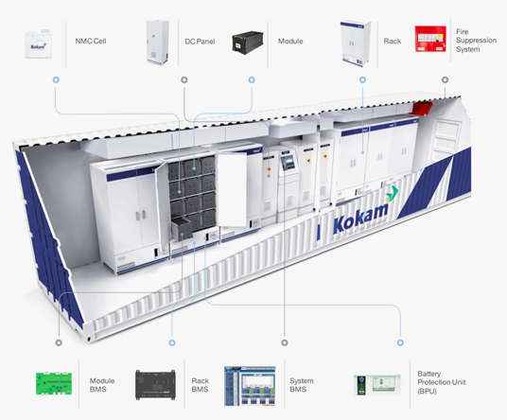
Rysunek 14. Przykładowy kontenerowy magazyn energii.
Źródło: kokam.com

5.6. Transport i montaż

W trakcie budowy będzie wykorzystywany sprzęt budowlany np. w postaci wiertni/palownic, maszyn do zagęszczania, takich jak płyty wibracyjne, ubijaki wibracyjne, wózki widłowe/HDS oraz dźwigi. Wszystkie komponenty wykorzystywane podczas realizacji przedsięwzięcia będą dostarczane na miejsce planowanej inwestycji samochodami dostawczymi jako elementy częściowo przygotowane do montażu. Dzięki temu zostanie zminimalizowany hałas oraz ilość powstałych odpadów. Metalowa konstrukcja montażowa będzie wykonana z wcześniej przygotowanych, elementów, które nie wymagają cięcia. Nie planuje się wykonania fundamentów pod konstrukcje wsporcze.
Poszczególne elementy będą dostarczane do granicy działek samochodami ciężarowymi, do czego zostanie wykorzystana istniejąca infrastruktura drogowa. W obrębie działek poszczególne komponenty będą rozwożone po nieutwardzonym terenie samochodami. W razie potrzeby tankowania sprzętu użytkowanego na terenie budowy wykorzystane zostaną maty absorbujące, zapobiegające ewentualnym przeciekom substancji szkodliwych (olejów, płynów eksploatacyjnych) do podłoża.

Ewentualne warianty przedsięwzięcia
Rozpatruje się następujące warianty przedsięwzięcia:
Wariant „0” - niepodejmowanie przedsięwzięcia:
W wariancie tym nie występują zmiany w użytkowaniu terenu, brak będzie nowego oddziaływania na środowisko, teren będzie użytkowany jak dotychczas. Wariant ten wyklucza jednocześnie zapobiegnięcie emisji do atmosfery znaczących zanieczyszczeń, w szczególności gazów cieplarnianych, powstających w wyniku generowania energii elektrycznej z konwencjonalnych źródeł produkowania energii.
Jednak mając na uwadze perspektywę długookresową, wariant ten może okazać się niekorzystny, gdyż rezygnacja z jego realizacji będzie wiązała się z niedostarczeniem do Krajowego Systemu Energetycznego energii wyprodukowanej z odnawialnego źródła energii. Niepodejmowanie przedsięwzięcia potencjalnie mogłoby się również wiązać z niewypełnieniem założeń Dyrektywy 2009/28/WE Parlamentu Europejskiego i Rady z dnia 23 kwietnia 2009 r. w sprawie promowania stosowania energii ze źródeł odnawialnych, która zakłada osiągnięcie celu 20 % udziału OZE w bilansie energetycznym UE. Poza tym wiąże się z pozostawieniem stanu istniejącego i rezygnacji z korzystnych ekonomicznie dostaw energii odnawialnej. Czysta energia z OZE powinna systematycznie zmniejszać znaczenie roli konwencjonalnej energii elektrycznej, wpływając na dalsze polepszenie jakości standardów środowiska naturalnego. Warto również wspomnieć, że wytwarzanie energii ze źródeł konwencjonalnych wiąże się z emisją zanieczyszczeń do powietrza w postaci smogu. Spowodowana tym śmiertelność wynosi aż 45 tys. osób rocznie. Rozwój energetyki słonecznej jako jedna z możliwości wykorzystania odnawialnych źródeł energii jest konieczny m.in. dlatego iż:
- w polskich warunkach słońce jest dobrym źródłem „czystej i ekologicznej” elektryczności,
- wzrastające potrzeby energetyczne Polski wymagają zwiększonej produkcji i dostaw energii elektrycznej, głównie „odnawialnej”
- wymagania UE, przyjęte i egzekwowane przez Polskę.
Planowana inwestycja polegająca na budowie elektrowni fotowoltaicznej przyniesie również społeczne korzyści lokalne pod postacią zwiększenia świadomości ekologicznej mieszkańców, co w perspektywie wieloletniej przyczyni się do poprawy standardów środowiska naturalnego.
Wariant “A” - inwestorski:
Planowane przedsięwzięcie polega na budowie elektrowni fotowoltaicznej, której celem jest wytwarzanie energii elektrycznej ze źródeł odnawialnych celu odsprzedaży do krajowego systemu energetycznego.
Elektrownia fotowoltaiczna stanowi rodzaj inwestycji proekologicznych, przyczyniając się tym samym do redukcji zanieczyszczeń, jakie wprowadzane byłyby do atmosfery w trakcie pracy elektrowni konwencjonalnych (tlenki SOx, NOx, COx, frakcje pylaste). Zastosowanie odnawialnych źródeł energii jest zgodne z konstytucyjnie obowiązującą w Polsce zasadą rozwoju zrównoważonego oraz wymaganymi zobowiązaniami międzynarodowymi, wynikającymi zwłaszcza z członkostwa w Unii Europejskiej i z ratyfikowania przez Polskę Ramowej Konwencji Narodów Zjednoczonych o Przeciwdziałaniu Zmianom Klimatu oraz tzw. Protokołu z Kioto.
Wariant ten zakłada budowę elektrowni fotowoltaicznej o mocy do 30 MW na nieruchomości nr 5, 86, 87, 261/2 obręb Maciejowice, 159/5, 159/3, 160/2, 158, 127, 129, 128/1, 128/2, 134, 130/1, 130/2, 131, 157/1, 157/2, 161, 162, 156, 132/5, 132/4, 133/1, 133/4, 133/3, 133/5, 236, 196/1, 196/2, 238, 237, 195, 198/1, 214, 235 obręb Sarnowice.
Na etapie planowania przedmiotowego przedsięwzięcia, przed podjęciem decyzji o jego realizacji, analizowano również warianty lokalizacyjne.
Analizując możliwość lokalizacji brano pod uwagę następujące kryteria:
- dostępność infrastruktury energetycznej,
- jednolite ukształtowanie terenu bądź zbocza o niewielkim nachyleniu i ekspozycji południowej,
- obecność terenów zdegradowanych, przemysłowych bądź rolnych o niskiej klasie bonitacyjnej,
- możliwość wydzielenia terenu elektrowni o regularnym kształcie,
- brak elementów powodujących zacienienie.
Lokalizacja inwestycji stanowi rozwiązanie optymalne zarówno pod względem ekologicznym, ekonomicznym, jak i społecznym. Przedstawiony wariant „A” spełnia warunki, które uwzględniają ochronę środowiska naturalnego. Zasięg oddziaływania omawianego przedsięwzięcia w proponowanym wariancie będzie się mieścić w granicach przedmiotowych działek i będzie ograniczony do terenu zajętego przez moduły fotowoltaiczne i towarzyszącą im infrastrukturę. Podczas użytkowania moduły fotowoltaiczne nie będą źródłem emisji oparów, hałasu, promieniowania lub innych szkodliwych substancji. Czas użytkowania paneli fotowoltaicznych wynosi ok. 25 – 30 lat.
Po zakończeniu użytkowania modułów materiały, z których są zbudowane będą w całości podlegać utylizacji. Po zakończeniu eksploatacji elektrowni przez wzgląd na brak oddziaływania na strukturę gleby, teren podlegający inwestycji zostanie odtworzony do stanu pierwotnego. Wszystkie komponenty instalacji fotowoltaicznej będą usunięte z terenu inwestycji. Ze wszystkich ścieżek technologicznych pozostanie usunięte kruszywo. Wykopy powstałe wskutek usunięcia okablowania, betonowych fundamentów lub bloczków zostaną od razu wypełnione gruntem rodzimym.
Elektrownia słoneczna na omawianym terenie nie będzie miała negatywnego wpływu na krajobraz kulturowy dzięki zlokalizowaniu planowanej inwestycji w krajobrazie rolniczym i stosunkowo niską konstrukcję. Realizacja inwestycji nie jest związana z uciążliwymi zjawiskami takimi jak emisja hałasu, emisja wibracji, wytwarzanie odpadów, konieczność niwelacji terenu, niszczenie stanowisk roślin chronionych oraz usuwanie roślin wysokich z obszaru zajętego przez przedsięwzięcie, które mogłyby ograniczyć nasłonecznienie.
Wariant “B” alternatywny:
Wariant alternatywny polega na realizacji elektrowni fotowoltaicznej o tych samych parametrach, w tej samej lokalizacji różniący się od wariantu Inwestorskiego technologią posadowienia paneli oraz zastosowaniem systemu nadążnego – system dwuosiowy. W takim przypadku konieczne jest mocowania stołów paneli w betonowych blokach, natomiast wariant „A” ma miejsce posadowienie ich bezpośrednio w gruncie.
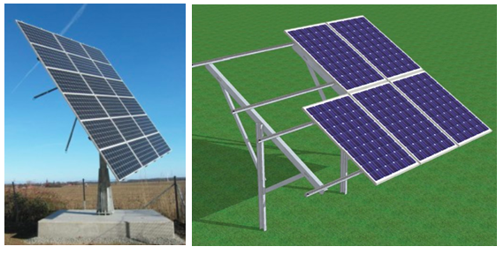
Rysunek 15. Porównanie wariantu "B" (lewa strona) oraz wariantu "A" (prawa strona).

Posadowienie stołów paneli fotowoltaicznych w betonowych blokach wiązałoby się z większą ingerencją w środowisko przyrodnicze oraz z mniejszą powierzchnią pozostawioną jako biologicznie czynną. W konsekwencji mogłaby ucierpieć na tym lokalna awifauna oraz małe zwierzęta.
W związku z tym wybór wariantu alternatywnego wiązałby się z wykorzystaniem większego obszaru, co z punktu środowiskowego mogłoby zaszkodzić lokalnej florze oraz faunie. Biorąc pod uwagę korzyści środowiskowe, które niosą ze sobą odnawialne źródła energii Wariant alternatywny „B” jest mniej korzystny w stosunku do Wariantu inwestorskiego „A” zarówno z punktu widzenia Inwestora oraz korzyści dla środowiska naturalnego.
Z powyżej przedstawionych możliwości, wariant wnioskodawcy został uznany za najbardziej korzystny.

Rozwiązanie chroniące środowisko
Elektrownie słoneczne nie wymagają wprowadzania szczególnych rozwiązań, które chronią środowisko, ponieważ same w sobie przyczyniają się w sposób pozytywny do walki ze zmianami klimatycznymi, które są wywołane przez nagromadzenie gazów cieplarnianych w atmosferze. Polska wstępując do Unii Europejskiej, zobowiązała się do wypełniania postanowień aktów prawnych, które regulują realizację sektorowych polityk europejskich. Obejmuje to m.in. Dyrektywy w sprawie promowania stosowania energii z odnawialnych źródeł 2009/28/WE (dyrektywa OZE), której założeniem jest m.in. zwiększenie udziału zużycia OZE do 15% w energii finalnej. Wytwarzanie energii w planowanej instalacji fotowoltaicznej przyczyni się do zmniejszenia produkcji energii ze źródeł konwencjonalnych. Dzięki temu nastąpi zmniejszenie emisji zanieczyszczeń do środowiska oraz wydobycia ze złóż kopalnianych. Efektem tego będzie również zmniejszenie natężenia powstawania kwaśnych deszczy, obniżenie nasycenia smogu oraz mniejsza degradacja środowiska. Elektrownie słoneczne nie wytwarzają zasłony dymnej, która prowadzi do ograniczenia widoczności i zasłania przeszkody.
Omawiana inwestycja będzie zaliczać się do jednych z nowocześniejszych urządzeń tego typu. Instalacja fotowoltaiczna będzie zbudowana z materiałów podlegających utylizacji. W okresie eksploatacji elektrownia słoneczna nie będzie wydzielać oparów, promieniowania, hałasu ani innych szkodliwych substancji. Panele będą pokryte warstwą antyrefleksyjną, które ograniczą odbijanie promieni słonecznych.

  - Rozwiązania chroniące środowisko w zakresie ochrony wodno – gruntowej
Na etapie realizacji inwestycji:
Magazynowanie olejów, smarów i materiałów niezbędnych do eksploatacji, konserwacji sprzętu będzie odbywało się poza miejscem realizacji prac.
Zaplecze budowy zostanie wyposażone w system odbioru oraz odprowadzania ścieków bytowych w postaci instalacji przenośnych toalet.
Ścieki powstające podczas budowy obejmie postępowanie zgodne z obowiązującymi przepisami.
Ścieki socjalno – bytowe pochodzące z terenu zaplecza budowy zostaną odbierane przez firmy, które zajmują się wywozem nieczystości płynnych.
Na etapie eksploatacji:
Nie przewiduje się poboru wody, dzięki czemu nie powstaną ścieki socjalno –bytowe.
Mycie będzie się odbywało wyłącznie za pomocą wody, bez żadnych środków czyszczących.
Jedynie wody opadowe z powierzchni instalacji będą odprowadzane do gruntu w granicach terenu inwestycji, a ich jakość będzie odpowiadać poziomowi tła.
W celu uniknięcia przedostawania się oleju lub cieczy izolacyjnej do środowiska wodno–gruntowego na wypadek awarii planuje się zastosowanie transformatora olejowego z misą zabezpieczającą 100% objętości używanego oleju. Misa wykonana będzie z materiałów nieprzepuszczających ciecz izolacyjną lub olej do środowiska gruntowo – wodnego.

  - Rozwiązania chroniące środowisko w zakresie ochrony wód podziemnych
Na etapie realizacji inwestycji:
Zostanie zapewniony odpowiedni stan techniczny sprzętu budowlanego, właściwa technologia prac montażowych. Lokalizacji zaplecza budowy będzie znajdować się poza terenami, które są szczególnie wrażliwe na zanieczyszczenia.
Teren będzie zabezpieczony oraz wyposażony w system odpowiadający za odbiór i odprowadzania ścieków bytowych i odpadów.
Na terenie przedsięwzięcia nie będzie odbywać się tankowanie samochodów paliwem.
Na etapie eksploatacji:
Jeśli nastąpi taka potrzeba naprawy będą realizowane przy zastosowaniu środków zabezpieczających grunt i wody podziemne przed zanieczyszczeniem przez związki ropopochodne.

  - Rozwiązania chroniące środowisko w zakresie gospodarki odpadami
Na etapie realizacji inwestycji:
W celu ograniczenia uciążliwości gospodarki odpadami planuje się wyznaczyć miejsce do selektywnego gromadzenia powstających odpadów.
Zostanie wyznaczony, oznakowany oraz zabezpieczony przed dostępem osób postronnych teren, na którym znajdować się będzie tymczasowe miejsce magazynowania odpadów (teren utwardzony, zadaszony lub zamknięte kontenery).
Materiały opakowaniowe będą selektywnie magazynowane.
Odpady będą odbierane przez firmy posiadające stosowne pozwolenia w celu ich dalszego zagospodarowania.
Na etapie eksploatacji:
Odpady, które powstaną podczas prowadzenia prac konserwatorskich będą usuwane z terenu inwestycji przez podmioty świadczące usługi konserwacyjne.
W przypadku odpadów niebezpiecznych zostaną przekazane specjalistycznym firmom, które posiadają stosowne zezwolenia w zakresie zabierania, transportu, odzysku bądź unieszkodliwiania odpadów.

  - Rozwiązania chroniące środowisko w zakresie zapewnienia bezpieczeństwa faunie
Na etapie realizacji inwestycji:
Wykopy będą zabezpieczone przed możliwością wpadnięcia do nich zwierząt, zwłaszcza: płazów, gadów i drobnych ssaków, a czas ich prowadzenia będzie ograniczony do minimum. Wykopy, które mogą stanowić zagrożenie dla drobnych gatunków zwierząt narażonych na wpadanie do nich, zostanie wyeliminowane przez ich właściwe zabezpieczenie. Takie zabezpieczenie może stanowić np. otaczający wykopy system płotków. Ogrodzenie powinno być szczelne (np. siatka o oczkach 5 mm x 5 mm, lub inne tworzywo zabezpieczające przed przedostawaniem się drobnych zwierząt) i mieć wysokość około 50 cm. Górna krawędź powinna być lekko odchylona na zewnątrz, w kierunku przeciwnym do wykopu, aby uniemożliwić wspinaczkę drobnych zwierząt. W przypadku, gdy mimo zabezpieczeń zwierzęta dostaną się do wykopów, powinny być odławiane i wynoszone w bezpieczne miejsce poza teren budowy.
Przeprowadzane będą regularne kontrole wykopów powstałych podczas prowadzonych prac budowlanych mające na celu ochronę drobnej fauny bytującej w pobliżu terenu przeznaczonego pod realizację inwestycji. Kontrole będą odbywać się każdego dnia rano, przed przystąpieniem do dalszych prac, a przypadkowo uwięzione w wykopie zwierzęta przenoszone poza strefę prowadzonych prac.
Na etapie eksploatacji:
W ramach minimalizacji wpływu inwestycji na bazę żerową małych zwierząt grunty w obrębie inwestycji zostaną pozostawione do naturalnej sukcesji. Umożliwi to rozwój roślinności wraz z entomofauną. Rozwijające się na murawach (w tym także pod ziemią) owady będą mogły stanowić ofiary polujących zwierząt.
Zastosowane zostanie ogrodzenie ażurowe umożliwiające migrację płazów i innych drobnych zwierząt.
Zastosowane zostaną panele fotowoltaiczne z powłoką antyrefleksyjną, zapobiegającą efektowi odbicia światła – olśnienia/oślepienia.

  - Rozwiązania chroniące środowisko w zakresie flory
Na etapie realizacji inwestycji:
Prace w bezpośrednim sąsiedztwie drzewostanu będą przeprowadzane z należytą starannością oraz w odległości, która nie dopuści do uszkodzenia drzew.
W celu zabezpieczenia pnia drzewa przewiduje się owinięcie go matami słomianymi lub trzcinowymi, a następnie odeskowanie. W celu zabezpieczenia korzeni drzewa - wygrodzenie powierzchni wyznaczonej rzutem korony poprzez wykonanie ogrodzenia o wysokości nie mniejszej niż 2 m; roboty w strefie korzeniowej będą wykonywane ręcznie. Natomiast zabezpieczanie korony drzewa odbywać się będzie podobnie jak w przypadku ochrony korzeni. Drogi przejazdu maszyn wyznaczone zostaną poza zasięgiem koron drzew. Otaczająca roślinność, będzie chroniona przed zniszczeniem w toku realizacji zadania.
Na etapie eksploatacji:
Na gruncie pod rzędami paneli oraz pomiędzy nimi umożliwiona będzie spontaniczna sukcesja rodzimych gatunków roślin.
Na terenie elektrowni fotowoltaicznej roślinność będzie wykaszana, jednak nie częściej niż będzie to konieczne, nie będą natomiast używane żadne środki ochrony roślin, herbicydy ani sztuczne nawozy.
Podsumowanie
Środowisko przyrodnicze terenu planowanej inwestycji głównie pozostaje pod dominującym wpływem działalności rolniczej. Zajęcie analizowanej przestrzeni przez instalacje fotowoltaiczne nie stanowi większego zagrożenia dla miejscowej przyrody. Co prawda, znaczna część powierzchni zostanie zasłonięta panelami, co znacznie obniży produkcję pierwotną, ale z drugiej strony ziemia nie będzie poddawana cyklicznej orce oraz innym zabiegom agrotechnicznym, jak nawożenie czy herbicydowanie. Sama orka stanowi bezpośrednie zagrożenie zwierząt o niewielkich rozmiarach ciała, niszczy także ich nory. Mimo realizacji inwestycji należy zatem oczekiwać poprawy bezpieczeństwa i umiarkowanego wzrostu liczebności płazów i kreta. Można się także spodziewać wzrostu różnorodności roślin. Sukcesja roślinna stanowi źródło pozytywnych od strony przyrodniczej zmian. Można oczekiwać pojawienia się na terenie elektrowni szeregu nieobecnych tu teraz gatunków rodzimych roślin, a w dalszej konsekwencji także owadów i innych bezkręgowców.
Przy projektowaniu ogrodzenia przyszłej elektrowni istotne jest pozostawienie około 10-cio centymetrowego prześwitu nad gruntem, który jest konieczny dla zapewnienia swobodnej penetracji terenu i migracji drobnych zwierząt naziemnych, w tym owadożernych, gryzoni i płazów. Ogrodzenie nieuchronnie ograniczy swobodę migracji większych ssaków, jednak będą one mogły omijać elektrownię ze wszystkich stron. Wokół elektrowni pozostanie wystarczająco dużo przestrzeni.
Podkaszanie roślinności pod i pomiędzy panelami będą prowadzone nie częściej niż jest to konieczne, by roślinność nie przesłaniała powierzchni paneli. Najlepiej, aby podkaszanie roślinności będzie prowadzone od wewnątrz w kierunku obrzeży elektrowni, co umożliwi ucieczkę drobnym zwierzętom występującym na terenie farmy fotowoltaicznej.
Po wybudowaniu elektrowni fotowoltaicznej, na jej obszarze nie będzie stosowania herbicydów oraz repelentów, które mogłyby wywierać negatywny wpływ na roślinność i na faunę.
Powierzchnia paneli fotowoltaicznych będzie czyszczona jedynie zwykłą wodą – bez użycia środków chemicznych, które mogłyby przedostawać się do gleby i do wód podziemnych i powierzchniowych.

Rodzaje i przewidywane ilości wprowadzonych do środowiska substancji lub energii przy zastosowaniu rozwiązań chroniących środowisko.
Podczas budowy elektrowni fotowoltaicznej mogą wystąpić następujące emisje:
Emisja odpadów:
Podczas budowy elektrowni fotowoltaicznej będą powstawały odpady związane z realizacją poszczególnych elementów składowych farmy, tj:
- Opakowania z papieru i tektury: kod 15 01 01,
- Opakowania z drewna: kod 15 01 03,
- Opakowania z tworzyw sztucznych: kod 15 01 02,
- Opakowania z metali: kod 15 01 04,
- Opakowania wielomateriałowe: kod 15 01 05,
- Opakowania zmieszane: kod 15 01 06.
Z racji, iż planowane przedsięwzięcie składa się z gotowych elementów, pasujących do siebie, ilość powstających odpadów będzie minimalna. Możliwe jest powstanie wyżej wyszczególnionych rodzajów w sumarycznej ilości kilkudziesięciu kilogramów.
Powyższe odpady będą uprzątnięte zgodnie z ustawą o odpadach.
Instalacja fotowoltaiczna w fazie eksploatacji nie będzie źródłem żadnych odpadów.
Emisja substancji do powietrza atmosferycznego:
Emisje przedostające się do atmosfery to niezorganizowane emisje spalin pochodzące z placu budowy podczas realizacji inwestycji.
W trakcie eksploatacji elektrownia fotowoltaiczna nie będzie emitować żadnych emisji do atmosfery.
Emisja ścieków bytowych i technologicznych:
Ścieki socjalno-bytowe będą powstawać wyłącznie na etapie budowy i będą związane z funkcjonowaniem zaplecza placu budowlanego. Inwestor zakłada, że zostaną ustawione toalety przenośne i zostanie zapewniony sukcesywny wywóz ścieków socjalno-bytowych z przenośnych toalet przez firmy zajmujące się wywozem nieczystości.
Odprowadzanie ścieków socjalno-bytowych będzie odbywać się bez ingerencji w środowisko gruntowo-wodne.
Z eksploatacją przedmiotowej inwestycji nie wiąże się zużycie wody oraz produkcja ścieków technologicznych poza myciem paneli.
Emisja hałasu:
Podczas etapu realizacji inwestycji mogą występować krótkotrwałe uciążliwości, które będą wynikały z emisji hałasu pracujących urządzeń budowlanych i pojazdów obsługujących budowę instalacji. Emisja hałasu będzie miała charakter punktowy. Prace montażowe będą odbywać się w porze dziennej, w godzinach od 6:00 do 22:00. Dzięki zastosowaniu środków ostrożności czasowy wzrost hałasu pochodzący z pracujących maszyn zostanie ograniczony. Wszystkie elementy instalacji będą transportowane wyłącznie w porze dnia. Zaplecze budowy zostanie zlokalizowane na terenie, który jest położony w największej możliwej odległości od zabudowy mieszkaniowej. Instalacja będzie zlokalizowana poza obszarami zabudowy mieszkaniowej i zagrodowej, co pozwoli na maksymalne zminimalizowanie wpływu hałasu na komfort życia mieszkańców pobliskiej miejscowości. Jest to najważniejszy czynnik skutecznych zabezpieczeń przed hałasem podczas budowy obiektów infrastruktury.
Do prac budowlanych mogą być wykorzystane maszyny wyszczególnione w poniższej tabeli.

Tabela 1. Maszyny wykorzystywane podczas budowy przedsięwzięcia
Rodzaj maszyny | Poziom wytwarzanych dB | Czas pracy w godzinach
 |  | Dzień | Noc
Koparka | 93 | 8 | 0
Spychacz | 103 | 8 | 0
Ładowarka | 103 | 8 | 0
Równiarka | 108 | 8 | 0

Oraz pojazdy typu ciężkiego i lekkiego:
Rodzaj pojazdu | Poziom wytwarzanych dB | Czas pracy
Pojazd ciężki | 101,5- jazda | Zależny od długości drogi
 | 111- hamowanie
 | 105- start
Pojazd lekki | 99,5- jazda
 | 98- hamowanie
 | 100- start

Najbliższa zabudowa mieszkaniowa zlokalizowana będzie w odległości ok. 200 m w kierunku południowo - zachodnim oraz w odległości ok. 1 km w kierunku południowo - wschodnim i wschodnim od elektrowni fotowoltaicznej i w takiej samej odległości od najbliższej stacji transformatorowej – źródła hałasu, co sprawia, iż nie jest możliwe przekroczenie norm emisji dźwięku dla tych obiektów. Moc akustyczna planowanego do zastosowania transformatora wynosić będzie nie więcej niż 80 dB. Urządzenie będzie znajdować się w budynku, który dodatkowo wytłumi ok. 20 dB, co sprawi, iż emitowany do środowiska dźwięk, mierzony na zewnątrz budynku będzie wynosić pomiędzy 60, a 65 dB – a więc niewiele więcej od poziomu tła akustycznego. Oddziaływanie akustyczne na granicy nieruchomości, na której zlokalizowana będzie inwestycja, nie będzie przekraczało dopuszczalnych poziomów dźwięku dla terenów położonych wokół inwestycji zgodnie z rozporządzeniem Ministra Środowiska z dnia 1 października 2012 roku zmieniającym rozporządzenie w sprawie dopuszczalnych poziomów hałasu w środowisku (Dz. U. 2012 poz. 1109).
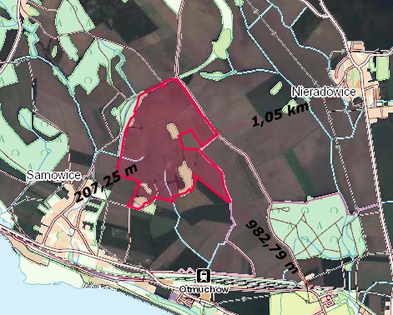
Rysunek 16. Odległość planowanej inwestycji do najbliższej zabudowy

Emisja promieniowania elektromagnetycznego
Etap eksploatacji wiąże się z produkcją i przesyłem energii elektrycznej z elektrowni słonecznej. W związku z tym będzie występowało promieniowanie elektromagnetyczne niejonizujące. Jest ono związane z przepływem prądu elektrycznego przez przewodnik.
Dopuszczalne wartości parametrów fizycznych pól elektromagnetycznych zostały określone w rozporządzeniu Ministra Środowiska z dnia 30 października 2003 r. w sprawie dopuszczalnych poziomów pól elektromagnetycznych w środowisku oraz sposobów sprawdzania dotrzymania tych poziomów (Dz.U. Nr 192, poz. 1883).
Natężenie pola magnetycznego w powietrzu równe jest wartości indukcji magnetycznej. Wartość indukcji dla instalacji modułów fotowoltaicznych to zaledwie ułamek naturalnego promieniowania magnetycznego ziemi oraz jeszcze mniejszy ułamek dopuszczalnego poziomu wg Rozporządzenia Ministra Środowiska.
Mając na uwadze charakter i rodzaj planowanej inwestycji można twierdzić, iż nie będzie ona stanowiła źródła ponadnormatywnego promieniowania elektromagnetycznego w trakcie jej użytkowania. Na etapie budowy oraz likwidacji również nie nastąpi oddziaływanie elektromagnetyczne.

Oddziaływanie na środowisko wodno-gruntowe oraz wody powierzchniowe
Z budową, eksploatacją i likwidacją planowanej inwestycji nie wiążą się oddziaływania mogące negatywnie wpływać na środowisko gruntowo – wodne i wody powierzchniowe.
Bezobsługowa praca elektrowni fotowoltaicznej ogranicza ruch pojazdów po analizowanym terenie, co minimalizuje możliwość zanieczyszczenia wód opadowych substancjami ropopochodnymi.
Wpływ na wody podziemne będzie polegał na lokalnym ograniczeniu infiltracji wody opadowej do gruntu wynikający z zajęcia stosunkowo niewielkich powierzchni uszczelnionych pod planowane budynki stacji transformatorowych. Nie wpłynie to jednak w znaczącym stopniu na gospodarkę wodną i odprowadzanie wód opadowych na terenie wokół nich. Nadal będzie to naturalny spływ powierzchniowy i infiltracja.
Na etapie eksploatacji nie przewiduje się powstawania wód opadowych zanieczyszczonych, dlatego wody opadowe i roztopowe będą odprowadzane poprzez naturalną infiltrację do gruntu.
Oddziaływanie na krajobraz
Potocznie pod pojęciem krajobrazu rozumie się wygląd powierzchni Ziemi. W ochronie przyrody i ekologii przez krajobraz rozumiemy wiele oddzielnych elementów (takich jak drzewa, pola, rzeki, budynki, drogi, itd.), które razem tworzą pewną całość. Przez wielu specjalistów (m.in. architektów krajobrazu) krajobraz jest postrzegany jako synteza środowiska przyrodniczego, kulturowego i wizualnego. W niniejszym opracowaniu przyjęto, że krajobraz to zbiór elementów przyrodniczych i kulturowych tworzący spójną całość.
Zgodnie z Ustawą z dnia 27 marca 2003 r. o planowaniu i zagospodarowaniu przestrzennym przez „krajobraz - należy rozumieć postrzeganą przez ludzi przestrzeń, zawierającą elementy przyrodnicze lub wytwory cywilizacji, ukształtowaną w wyniku działania czynników naturalnych lub działalności człowieka”.
Natomiast w Ustawie z dnia 16 kwietnia 2004 r. o ochronie przyrody zdefiniowano pojęcia:
- oś widokowa - wyobrażalna prosta kierująca wzrok na charakterystyczne elementy zagospodarowania terenu lub terenów,
- przedpole ekspozycji - rozległe poziome płaszczyzny, w szczególności zbiorniki wodne, zbocza lub płaskie dna dolin, umożliwiające ekspozycję panoram,
- punkt widokowy - miejsce lub punkt topograficznie wyniesiony w terenie, z którego układ wizualny obszaru widzenia dla obserwatora jest szeroki i daleki.
W celu z przeanalizowano widoczność planowanej inwestycji z najbliższych szlaków komunikacyjnych. Wynika z niej, że planowana elektrownia fotowoltaiczna będzie ze szlaków komunikacyjnych prawie niewidoczna, gdyż przesłaniać ją będą zadrzewienia. Należy również zwrócić uwagę na fakt, że instalacja nie jest wysoka, a więc nie będzie przewyższała znajdujących się wokół elementów krajobrazów i nie będzie stanowiła dominanty. W związku z powyższym stwierdza się, że planowane przedsięwzięcie nie będzie miało wpływu na walory krajobrazowe gminy Otmuchów.

Przewidywana ilość wykorzystywanej wody i innych wykorzystywanych surowców, materiałów, paliw oraz energii.
Szacunkowe zapotrzebowanie na wodę
Na etapie eksploatacji elektrowni słonecznej nie przewiduje się zapotrzebowania na wodę do przeznaczenia technologicznego lub socjalnego. Woda do celów konsumpcyjnych na etapie budowy i eksploatacji będzie dostarczana w indywidualnym zakresie (np. butelkach). Podczas okresowych konserwacji paneli fotowoltaicznych szacunkowe wykorzystanie wody do czyszczenia szklanych powierzchni będzie wynosiło do 108 m³ w skali roku, w tym celu środki czyszczące i detergenty nie są przewidywane.
Do obliczenia zapotrzebowania na wodę przyjęto, że na 1 m² szklanej powierzchni paneli PV jest myty z wykorzystaniem 1 litra wody za pomocą odpowiedniego sprzętu. Całkowita powierzchnia paneli w planowanej elektrowni fotowoltaicznej będzie wynosić maksymalnie do ok. 150 000 m². Zakłada się rocznie maksymalnie jednokrotne mycie paneli. W związku z tym: 1 x 150 000 m² x 0,001 m³ (1 litr) = 150 m³.
Woda do tego celu będzie dostarczana z zewnątrz np. przy pomocy beczkowozów. Omawiana instalacja nie wymaga szczególnie intensywnego czyszczenia. Pozbywanie się z paneli kurzu, pyłu i resztek organicznych nastąpi w razie konieczności nie częściej niż dwukrotnie w roku.
Na etapie budowy i likwidacji zapotrzebowanie na wodę będzie wyłącznie na cele socjalno-bytowe. Woda pitna będzie dostarczana w butelkach w ilościach zależnych od potrzeb pracowników. Do celów sanitarnych zostaną przeznaczone przenośne toalety typu toi-toi, zostanie zapewniony sukcesywny wywóz ścieków socjalno-bytowych z przenośnych toalet przez firmy zajmujące się wywozem nieczystości. Do realizacji budowy nie jest przewidziane zaopatrzenie w wodę, jednak w przypadku ewentualnej potrzeby zostanie ona dostarczona za pomocą beczkowozów.
Szacunkowe zapotrzebowanie na surowce i materiały
Na etapie realizacji będą wykorzystane materiały budowlane takie jak: stal zbrojeniowa, beton, stal profilowa, kruszywo naturalne, moduły aluminiowe, przewody elektryczne. Moduły fotowoltaiczne zostaną dostarczone do miejsca inwestycji przez zewnętrznych dostawców w formie gotowych elementów składowych. Na placu budowy wykonany będzie wyłącznie ich montaż.
Na etapie eksploatacji i likwidacji nie będzie zapotrzebowania na surowce i materiały.
Szacunkowe zapotrzebowanie na paliwa
Podczas realizacji oraz likwidacji przedsięwzięcia nie przewiduje się wykorzystania paliw większego niż 500 dm³. Paliwo będzie wykorzystane przez maszyny i urządzenia pracujące na etapie realizacji. Podczas etapu eksploatacji nie przewiduje się zapotrzebowania na paliwa.
Szacunkowe zapotrzebowanie na energię
Podczas etapu realizacji i likwidacji szacunkowe zapotrzebowanie na energię elektryczną będzie wynosiło do ok. 1000 kWh. Będzie ona przeznaczona na cele zasilania elektronarzędzi, które zostaną wykorzystywane podczas montażu paneli fotowoltaicznych. Jako źródło prądu zostanie użyty agregat prądotwórczy. Na etapie realizacji zapotrzebowanie na energię gazową i cieplną nie jest przewidywane.
Podczas etapu eksploatacji szacunkowe miesięczne zapotrzebowanie na energię elektryczną będzie wynosiło do ok. 125 kWh. Jej wykorzystywanie będzie ograniczone do oświetlenia inwestycji oraz zasilenia automatyki wraz z urządzeniami diagnostyczno – remontowymi w czasie przestojów technicznych, przeglądów lub remontów. Zapotrzebowanie na energię cieplną i gazową podczas etapu realizacji nie występuje dla tego typu inwestycji.

Możliwość transgranicznego oddziaływania na środowisko.
Sprawdzenie możliwości transgranicznego oddziaływania na środowisko planowanego przedsięwzięcia wynika z Konwencji o ocenach oddziaływania na środowisko w kontekście transgranicznym sporządzonej w Espoo dnia 25 lutego 1991 r. (Dz. U. z 1999 r. Nr 96, poz. 1110) oraz art. 58-70 ustawy Prawo ochrony środowiska z dnia 27 kwietnia 2001 r. (Dz. U. 2019 r. poz. 1396).
Planowana inwestycja w całości będzie realizowana na terytorium Rzeczypospolitej Polskiej, na obszarze gminy Otmuchów, w województwie opolskim.
Mając na uwadze lokalizację inwestycji oraz typ inwestycji polegającej na budowie elektrowni słonecznej nie będzie powstawało transgraniczne oddziaływanie powodowane przez projektowaną instalację, na etapach realizacji, eksploatacji jak i ewentualnej likwidacji.

Ryzyko wystąpienia poważnej awarii lub katastrofy naturalnej i budowlanej.
W myśl ustawy Prawo ochrony środowiska przez poważną awarię uważa się zdarzenie, w szczególności emisję, pożar lub eksplozję, powstałe w trakcie procesu przemysłowego, magazynowania lub transportu, w których występuje jedna lub więcej niebezpiecznych substancji, prowadzące do natychmiastowego powstania zagrożenia życia lub zdrowia ludzi lub środowiska lub powstania takiego zagrożenia z opóźnieniem. Zgodnie z wymienioną definicją elektrownie fotowoltaiczne nie należą do grupy obiektów stwarzających zagrożenie dla środowiska w wyniku wystąpienia pożaru, wybuchu lub wycieku paliwa.
Ponadto, w myśl z Rozporządzenia Ministra Gospodarki z dnia 9 kwietnia 2002 r. w sprawie rodzajów i ilości substancji niebezpiecznych, których znajdowanie się w zakładzie decyduje o zaliczeniu go do zakładu o zwiększonym ryzyku albo zakładu o dużym ryzyku wystąpienia poważnej awarii przemysłowej (Dz. U. 2002 Nr 58, poz. 535 ze zm.), nie występują żadne przesłanki świadczące o możliwości zaliczenia elektrowni fotowoltaicznej do zakładów o zwiększonym lub o dużym ryzyku wystąpienia poważnej awarii przemysłowej.
Dodatkowo, ze względu na zastosowane rozwiązania techniczne i technologiczne planowanego przedsięwzięcia, nie przewiduje się wystąpienia poważnych awarii przemysłowych.
Ryzyko wystąpienia sytuacji awaryjnej dotyczyć może jedynie ewentualnych zakłóceń w funkcjonowaniu sprzętu mechanicznego stosowanego w fazie budowy inwestycji [np. wyciek substancji ropopochodnych] i stworzyć zagrożenie dla środowiska. Jednakże zapobieganie wystąpienia takiej ewentualności prowadzone jest w sposób ciągły poprzez:
- stałą kontrolę sprzętu używanego podczas przygotowywania terenu pod posadowienie elektrowni oraz samego ich posadowienia - pod kątem możliwych wycieków i awarii;
- ewentualne naprawy sprzętu mechanicznego prowadzone będą w miejscach do tego przystosowanych;
- realizacja inwestycji przez wykwalifikowaną i wyspecjalizowaną ekipę budowlaną.
Faza eksploatacji inwestycji wiązać się będzie z możliwością wystąpienia teoretycznej sytuacji awaryjnej. Jest to sytuacja, której prawdopodobieństwo wystąpienia praktycznie równe jest zeru [nie odnotowano dotąd na świecie takiego przypadku]. Stały monitoring parametrów pracy instalacji oraz ewentualnych uszkodzeń dodatkowo zmniejsza możliwość wystąpienia takiej sytuacji. Niemniej jednak w razie hipotetycznego wystąpienie tego typu awarii nie powstanie zagrożenie dla człowieka ze względu na znaczne oddalenie zabudowań mieszkalnych, a także bezobsługową prace instalacji.
Zgodnie z Rozporządzeniem w sprawie rodzajów i ilości substancji niebezpiecznych, których znajdowanie się 3 w zakładzie decyduje o zaliczeniu go do zakładu o zwiększonym ryzyku albo zakładu o dużym ryzyku wystąpienia poważnej awarii przemysłowej (Dz. U. 2002 Nr 58, poz. 535 ze zm.) przedmiotowa elektrownia nie została zaliczona do zakładów o dużym ryzyku wystąpienia awarii ani do zakładów o zwiększonym ryzyku wystąpienia awarii.
Z ww. przyczyn nie ma również możliwości wystąpienia katastrofy naturalnej. Inwestycja jest całkowicie przyjazna środowisku, nie powodująca żadnych emisji na etapie jej eksploatacji.

Przedsięwzięcia realizowane i zrealizowane, znajdujące się na terenie, na którym planuje się realizację przedsięwzięcia oraz w obszarze oddziaływania przedsięwzięcia lub których oddziaływania mieszczą się w obszarze oddziaływania planowanego przedsięwzięcia – w zakresie, w jakim ich oddziaływania mogą prowadzić do skumulowania się.
Planowane przedsięwzięcie obejmuje budowę elektrowni fotowoltaicznej o mocy do 30 MW na działkach o numerach 5, 86, 87, 261/2 obręb Maciejowice, 159/5, 159/3, 160/2, 158, 127, 129, 128/1, 128/2, 134, 130/1, 130/2, 131, 157/1, 157/2, 161, 162, 156, 132/5, 132/4, 133/1, 133/4, 133/3, 133/5, 236, 196/1, 196/2, 238, 237, 195, 198/1, 214, 235 obręb Sarnowice, gminie Otmuchów
W wyniku realizacji inwestycji przewiduje się:
• montaż paneli fotowoltaicznych,
• montaż bezobsługowych abonenckich stacji transformatorowych,
• przeprowadzenie podziemnych linii energetycznych,
• montaż infrastruktury telekomunikacyjnej umożliwiającej nadzór eksploatacyjny elektrowni.
Oddziaływanie przedmiotowej inwestycji zawiera się w obszarze działki, na której jest ono zrealizowane.
Elektrownia fotowoltaiczna generuje oddziaływania o znikomym poziomie, które nie mogą stać się uciążliwe dla środowiska. Poziom pól elektromagnetycznych od paneli jest wielokrotnie poniżej norm. Ponadto powierzchnia paneli nie będzie przyczyniać się do odbijania światła, a same panele zostaną skierowane w kierunku południowym. Stacja transformatorowa również generuje bardzo niski poziom hałasu – stłumione brzęczenie, które będzie dodatkowo minimalizowane przez umieszczenie transformatora w kontenerze. Ponadto rzędy paneli pełniły będą role swoistego ekranu akustycznego, znacznie wpływającego na propagacje hałasu. W związku z powyższym nie dojdzie do nadmiernego oddziaływania, które byłoby uciążliwe, oraz wychodziłoby poza obszar działki objętej wnioskiem.
Powierzchnia paneli jest tak skonstruowana, że nie może przyczyniać się do kolizji ptaków mylących obszar elektrowni ze zbiornikiem wodnym. Znane przypadki takich kolizji dotyczą heliostatów – a więc luster odbijających światło, a nie paneli fotowoltaicznych.
W trakcie procesu inwestycyjnego dokonane zostaną wszelkie uzgodnienia umożliwiające realizacje przedsięwzięcia.
W bezpośrednim sąsiedztwie planowanej elektrowni brak jest innych planowanych elektrowni w związku z czym brak jest możliwości wystąpienia oddziaływań skumulowanych.

Informacja dotycząca prac rozbiórkowych dla przedsięwzięć mogących znacząco oddziaływać na środowisko
Na etapie likwidacji inwestycji zostanie zrobiony projekt rozbiórki wg. którego dokonane zostaną prace. Elektrownia fotowoltaiczna jest konstrukcją modułową, zbudowaną z dopasowanych do siebie elementów, które zostaną ze sobą skręcone. Tym samym prace rozbiórkowe przebiegną szybko, sprawnie i nie będą się wiązały ze znaczącym oddziaływaniem na środowisko. Powstałe materiały zostaną zagospodarowane przez specjalistyczny podmiot posiadający niezbędne uprawnienia zgodnie z ustawą o odpadach oraz przepisami odrębnymi. Ilości odpadów, które powstaną na etapie likwidacji przedsięwzięcia przedstawiono w tabeli poniżej.

Tabela 2. Odpady powstające podczas budowy przedsięwzięcia
Kod odpadu | Rodzaj odpadu | Przewidywana ilość [Mg]
Odpady niebezpieczne
13 02 08 | Inne oleje silnikowe, przekładniowe i smarowe | 0,3
15 01 10 | Opakowania zawierające pozostałości substancji niebezpiecznych lub nimi zanieczyszczonych | 0,5
15 02 02 | Sorbenty, materiały filtracyjne (w tym filtry olejowe nie ujęte w innych grupach), tkaniny do wycierania (np. szmaty, ścierki) i ubrania ochronne zanieczyszczone substancjami niebezpiecznymi (np. PCB) | 1
16 02 13 | Zużyte urządzenia zawierające niebezpieczne elementy inne niż wymienione w 16 02 09 do16 02 12 | 0,2
Odpady inne niż niebezpieczne
15 01 01 | Opakowania z papieru i tektury | 0,5
15 01 02 | Opakowania z tworzyw sztucznych | 0,5
15 01 03 | Opakowania z drewna | 0,5
Odpady nie niebezpieczne
15 01 04 | Opakowania z metali | 0,5
15 02 03 | Sorbenty, materiały filtracyjne, tkaniny do wycierania (szmaty, ścierki) i ubrania ochronne inne niż wymienione w 15 02 02 | 0,5
16 02 14 | Zużyte urządzenia inne niż wymienione w 16 02 09 do 16 02 13 | 1
16 06 04 | Baterie alkaliczne (z wyłączeniem 16 06 03) | 0,02
17 01 01 | Odpady betonu oraz gruz betonowy z rozbiórek i remontów | 1
17 01 07 | Zmieszane odpady z betonu, gruzu ceglanego, odpadowych materiałów ceramicznych i elementów wyposażenia inne niż wymienione w 17 01 06 | 1
17 04 01 | Miedź, brąz, mosiądz | 0,1
17 04 02 | Aluminium | 0,1
17 04 05 | Żelazo, stal | 10
17 04 11 | Kable inne niż wymienione w 17 04 10 | 1
17 02 02 | Szkło | 0,5
17 02 03 | Tworzywa sztuczne | 0,5
20 03 01 | Niesegregowane odpady komunalne | 25

Obszary podlegające ochronie na podstawie ustawy z dnia 16 kwietnia 2004 r. o ochronie przyrody oraz korytarze ekologiczne znajdujące się w zasięgu znaczącego oddziaływania przedsięwzięcia.
W myśli ustawy z dnia 16 kwietnia 2004 r. o ochronie przyrody, formami ochrony przyrody są:
- Parki Narodowe,
- Rezerwaty Przyrody,
- Parki Krajobrazowe,
- Obszary Chronionego Krajobrazu,
- Obszary Natura 2000,
- Pomniki Przyrody,
- Stanowiska Dokumentacyjne,
- Użytki Ekologiczne,
- Zespoły Przyrodniczo-Krajobrazowe.
Planowane przedsięwzięcie znajduje się na terenie Otmuchowsko – Nyskiego Obszaru Chronionego Krajobrazu, który został utworzony w związku z Uchwałą Nr XX/228/2016 Sejmiku Województwa Opolskiego z dn. 27.09.2016 r. w sprawie obszarów chronionego krajobrazu. Inwestycję polegającą na budowie elektrowni fotowoltaicznej planuje się zrealizować zgodnie z przepisami zawartymi w ww. Uchwale. Realizacja elektrowni fotowoltaicznej nie przyczyni się do niszczenia fauny lokalnej, nie zmieni trwale rzeźby terenu ani nie dokona zmian stosunków wodnych. W związku z powyższym, a także faktem bardzo niewielkich ilości wprowadzonych do środowiska substancji lub energii przy zastosowaniu rozwiązań chroniących środowisko, opisanych w rozdziale 7, planowana inwestycja polegająca na budowie elektrowni fotowoltaicznej nie będzie negatywnie oddziaływała na obszar chronionego krajobrazu.
Położenie planowanej inwestycji względem form ochrony przyrody obrazuje poniższa mapa:
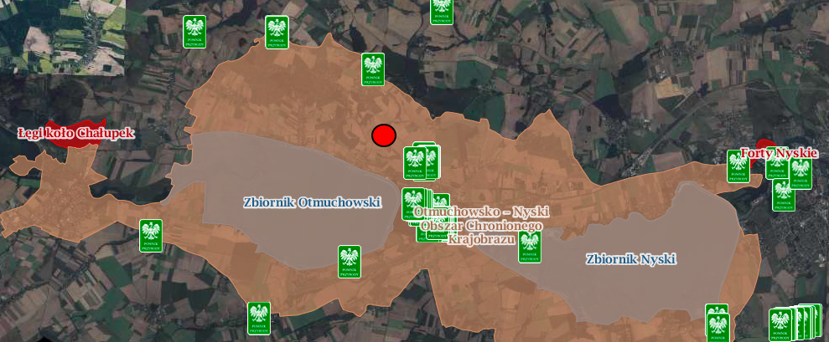
Rysunek 17. Obszary chronione znajdujące się w najbliższej odległości od miejsca lokalizacji inwestycji (czerwony punkt).
Źródło: Opracowanie własne na podstawie: http://geoserwis.gdos.gov.pl/mapy/

Tabela 3. Odległość od najbliższych obszarów podlegających ochronie
REZERWATY |  | STANOWISKA DOKUMENTACYJNE
Nazwa | [km] | Nazwa | [km]
Śnieżyca | 15.16 | Sztolnia Robert w Szklarach | 28.64
Przyłęk | 15.79 | UŻYTEK EKOLOGICZNY
Muszkowicki Las Bukowy | 21.76 | Nazwa | [km]
Skałki Stoleckie | 22.67 | Hałda storczykowa | 21.02
Nad Białką | 24.58 | Biała Marianna | 29.83
Las Bukowy | 24.89 | POMNIK PRZYRODY
Puszcza Śnieżnej Białki | 28.45 | Nazwa | [km]
Olszak | 29.46 | brak nazwy | 1.09
PARKI KRAJOBRAZOWE |  | brak nazwy | 1.18
Nazwa | [km] | brak nazwy | 1.31
Śnieżnicki Park Krajobrazowy - otulina | 19.03 | brak nazwy | 1.33
Śnieżnicki Park Krajobrazowy | 19.33 | brak nazwy | 1.36
Park Krajobrazowy Góry Opawskie | 24.30 | brak nazwy | 1.36
Park Krajobrazowy Góry Opawskie - otulina | 25.74 | brak nazwy | 1.36
PARKI NARODOWE |  | brak nazwy | 1.36
Brak obszarów |  | brak nazwy | 1.90
OBSZARY CHRONIONEGO KRAJOBRAZU |  | brak nazwy | 1.92
Nazwa | [km] | brak nazwy | 2.19
Otmuchowsko - Nyski Obszar Chronionego Krajobrazu | w obszarze | brak nazwy | 2.24
Wzgórza Niemczańsko-Strzelińskie | 15.49 | brak nazwy | 2.26
Góry Bardzkie i Sowie | 24.87 | brak nazwy | 2.30
Bory Niemodlińskie | 25.42 | brak nazwy | 2.32
ZESPÓŁY PRZYRODNICZO-KRAJOBRAZOWE |  | brak nazwy | 2.36
Nazwa | [km] | brak nazwy | 2.44
Wzgórza Strzelińskie | 23.44 | brak nazwy | 2.47
Obryw skalny | 28.44 | brak nazwy | 2.73
NATURA 2000 OBSZARY SPECJALNEJ OCHRONY |  | brak nazwy | 2.73
Nazwa | [km] | brak nazwy | 2.73
Zbiornik Otmuchowski PLB160003 | 1.00 | brak nazwy | 2.73
Zbiornik Nyski PLB160002 | 3.50 | brak nazwy | 2.74
NATURA 2000 SPECJALNE OBSZARY OCHRONY |  | brak nazwy | 3.02
Nazwa | [km] | brak nazwy | 3.06
Łęgi koło Chałupek PLH020104 | 8.41 | brak nazwy | 3.09
Forty Nyskie PLH160001 | 10.84 | brak nazwy | 3.11
Przyłęk nad Białą Głuchołaską PLH160016 | 14.18 | brak nazwy | 3.12
Wzgórza Strzelińskie PLH020074 | 15.78 | brak nazwy | 3.12
Ostoja Sławniowicko-Burgrabicka PLH160004 | 16.26 | brak nazwy | 3.12
Kopalnie w Złotym Stoku PLH020007 | 19.32 | brak nazwy | 3.18
Góry Złote PLH020096 | 19.86 | brak nazwy | 3.27
Muszkowicki Las Bukowy PLH020068 | 21.50 | brak nazwy | 3.28
Czarne Urwisko koło Lutyni PLH020033 | 22.10 | brak nazwy | 3.90
Góry Bialskie i Grupa Śnieżnika PLH020016 | 22.47 | brak nazwy | 4.14
Skałki Stoleckie PLH020012 | 22.58 | brak nazwy | 4.48
Biała Lądecka PLH020035 | 24.26 | brak nazwy | 4.51
Góry Opawskie PLH160007 | 24.30 | brak nazwy | 5.52
Karszówek PLH020098 | 25.31 | brak nazwy | 6.57
Góry Bardzkie PLH020062 | 26.23 | brak nazwy | 6.76
Opolska Dolina Nysy Kłodzkiej PLH160014 | 27.78 | brak nazwy | 7.78
Pasmo Krowiarki PLH020019 | 28.78 | brak nazwy | 10.88

Zasięg oddziaływania planowanego przedsięwzięcia ogranicza się do działki objętej wnioskiem. Działka objęta inwestycją nie znajduje się w obszarze korytarzy ekologicznych. Sam teren inwestycji ogranicza się do obszaru pól uprawnych. Istotne zaś dla zachowania możliwości migracji są okoliczne zbiorniki wodne, które stanowią lokalne korytarze migracji.

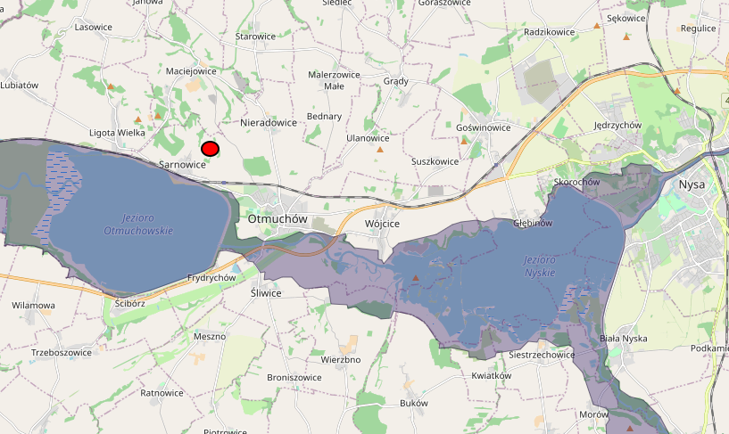
Rysunek 18. Lokalizacja inwestycji na tle korytarzy ekologicznych.
Źródło: http://mapa.korytarze.pl/

Dzięki konstrukcji ogrodzenia, które nie będzie wkopane w ziemię, pomimo realizacji zamierzenia, w dalszym ciągu możliwa będzie migracja drobnych organizmów przez teren inwestycji. Ponadto elektrownia nie zawiera żadnych ruchomych elementów, które mogłyby powodować śmiertelność zwierząt, a pod panelami w dalszym ciągu możliwe będą lęgi ptaków.

Podsumowanie
Projektowana elektrownia fotowoltaiczna nie będzie wpływać szkodliwie na otaczające środowisko przyrodnicze, na zdrowie ludzi ani na obiekty z nim sąsiadujące. Rozpatrywane przedsięwzięcie traktować należy jako inwestycję proekologiczną i pożądaną z punktu widzenia ochrony środowiska, gdyż umożliwi ona produkcję „czystej” energii ze źródeł odnawialnych i przyczyni się do ograniczania emisji szkodliwych czynników do atmosfery.

